**Министерство образования и науки Российской федерации  
Федеральное государственное бюджетное образовательное учреждение высшего образования «Московский государственный университет технологий и управления имени К.Г. Разумовского (Первый казачий университет)». Университетский колледж информационных технологий**

Специальность 09.02.03 «Программирование в компьютерных системах»

**КУРСОВОЙ ПРОЕКТ**

МДК 03.01. Технология разработки программного обеспечения

ПМ.03 Участие в интеграции программных модулей

на тему разработка

«Web-приложение интернет–магазина «Товары для экстремального спорта»

**Пояснительная записка**

**УКИТ 09.02.03.2018.403.06ПЗ**

|  |  |  |
| --- | --- | --- |
| Группа | П-403 |  |
| Студент | _____________________ (личная подпись) | Голубинов В. В. |
| Руководитель проекта | _____________________ (личная подпись) | Кузьменко С. Ю. |

Москва  
2018

**СОДЕРЖАНИЕ**

ВВЕДЕНИЕ 4

ОСНОВНАЯ ЧАСТЬ 6

1 Введение в предметную область 6

2 Спецификация 6

2.1 Требования к программе 6

2.2 Условия эксплуатации 7

2.3 Требования к составу и параметрам технических средств 7

2.4 Требования к информационно-программной совместимости 7

2.5 Требования к интерфейсу программы 7

2.6 Требования к программной документации 7

2.7 Стадии и этапы разработки 7

2.8 Содержание работ по этапам 8

2.9 Порядок контроля и приемки 9

3 Программа и методика испытаний 9

3.1 Объект испытаний 10

3.2 Проверка соответствия каждой блок-схемы алгоритму 15

3.3 Бизнес процесс 16

4 Реализация программного средства на языке программирования 17

4.1 Некоторые из ошибок, с которыми пришлось столкнутся 17

4.2 Некоторые трудности, с которыми пришлось столкнутся 17

5 Тестирование программного продукта 17

5.1 Требования к программному продукту 18

5.2 Требование к функции «Вход в программу» 18

6 Требования к программной документации 20

ЗАКЛЮЧЕНИЕ 21

СПИСОК ИСПОЛЬЗУЕМОЙ ЛИТЕРАТУРЫ 22

ПРИЛОЖЕНИЕ А Руководство оператора 23

ПРИЛОЖЕНИЕ Б Доклад и презентация 31

ПРИЛОЖЕНИЕ В Исходный код 33

ПРИЛОЖЕНИЕ Г Протокол системы контроля версий 56

ВВ­­­ЕДЕНИЕ

Курсовой проект посвящен созданию Web-приложение интернет–магазина «Товары для экстремального спорта».

Основная цель курсового проекта – создать сайт интернет магазина «Товары для экстремального спорта». Данный сайт предназначен для покупки товаров для экстремального спорта. Данный сайт просит и понятен в использование. Основной целью курсового проектирования является самостоятельная реализация программного продукта. Задачи курсового проекта: приобретение и развитие навыков прикладного программирования. Структура пояснительной записки состоит из этапов разработки программного продукта, оформленных по ГОСТам и объединенных в одном документе.

Состав пояснительной записки:

* Титульный лист;
* Содержание.

Включает в себя названия разделов и номера их страниц:

* Введение – описание общей сути курсового проекта, ее цель и задачи;
* Основная часть.

1. Спецификация – описано формирование структуры программного продукта;
2. Программа и методика испытаний – описано проведение приемочных испытаний, разрабатываемых на основе документации спецификации;
3. Технический проект программного изделия – описаны определения внутренних свойств программы и детализация внешних свойств;
4. Реализация программного изделия на языке программирования – описано создание работающей программы на выбранном языке программирования, с тестированием и отладкой;
5. Тестирование программного продукта - выявление степени соответствия готового программного продукта со спецификацией, разработанной на первом этапе;

* Заключение – описание того, что было сделано;
* Список используемой литературы
* Приложения – входят исходные коды, текст презентации и доклада, общая информация контроля версий;

Основные методы, которые были использованы:

1. Анализ;
2. Синтез;
3. Моделирование;
4. Императивный метод;

Частные методы исследования:

1. Документирование;
2. Метод объектно-ориентированного программирования;
3. Формализация;

Основание структуры и содержание пояснительной записки:

Содержание пояснительной записки основывается на модели технического задания реальной модели разработки.

ОСНОВНАЯ ЧАСТЬ

1. Введение в предметную область

Интернет-магазин (англ. online shop или e-shop) — сайт, торгующий товарами посредством сети Интернет. Позволяет пользователям онлайн, в своём браузере или через мобильное приложение, сформировать заказ на покупку, выбрать способ оплаты и доставки заказа, оплатить заказ. При этом продажа товаров осуществляется дистанционным способом, и она накладывает ограничения на продаваемые товары. Так, в некоторых странах имеется запрет на Интернет-торговлю алкоголем, оружием, ювелирными изделиями и другими товарами (к примеру, в России запрещена дистанционная продажа алкоголя, ювелирных изделий и других товаров, свободная реализация которых запрещена или ограничена).

Экстремальный спорт — спорт, как правило, связанный с опасностью для жизни.

Причины занятия экстремальным спортом различны. Для некоторых причина занятия экстримом заключается в получении предельно острых ощущений, балансировании на грани жизни и смерти; для других — это возможность постоянно поддерживать в себе обострённое чувство жизни. В ряде случаев занятие экстримом является проявлением аутоагрессии.



# **Спецификация**

Данный этап нужен для формирования структуры программного продукта. Здесь описаны требования к функциональным характеристикам, требования к интерфейсу программы, требования к условиям эксплуатации, требования к составу и параметрам технических средств, требования к информационно-программной совместимости.

* 1. **Требования к программе**
     1. **Требования к функциональным характеристикам.**

Программа должна обеспечивать выполнение следующих функций: отображение имеющихся товаров на сайте, возможность поместить товар в корзину, возможность оформить заказ.

* 1. **Условия эксплуатации**

Минимальное количество пользователей – один человек, владеющий русским языком, обладающий практическими навыками по использованию магазинов в сети интернет, работающих в режиме графического интерфейса. Другие специальные требования к условиям эксплуатации не предъявляются.

* 1. **Требования к составу и параметрам технических средств**

В состав технических средств должен входить IBM-совместимый компьютер, включающий:

* процессор Pentium или совместимый с ним;
* клавиатуру;
* мышь;
* видеокарту;
* ­монитор;
* жесткий дискж;
* подключение к сети;
  1. **Требования к информационно-программной совместимости**
* программа должна быть написана на любом языке;
* требования к информационным структурам на входе и выходе не предъявляются;
* требования к защите информации и программ не предъявляются;
  1. **Требования к интерфейсу программы**
* Требований к интерфейсу программы не предъявляется.
  1. **Требования к программной документации**

Состав программной документации, предъявляемой на испытании:

* техническое задание;
* описание программы (ГОСТ 19.402-78);
* программа и методика испытаний (ГОСТ 19.301-79);
* руководство пользователя;
* текст программы (ГОСТ 19.401-78).
  1. **Стадии и этапы разработки**
     1. **Стадии разработки**

Разработка должна быть проведена в три стадии:

* техническое задание;
* технический (и рабочий) проекты;
* внедрение.
  + 1. **Этапы разработки**

На стадии «Техническое задание» должен быть выполнен этап разработки, согласования и утверждения настоящего технического задания.

На стадии «Технический (и рабочий) проект» должны быть выполнены перечисленные ниже этапы работ:

* Разработка сайта;
* Разработка программной документации;
* Тестирование сайта.

На стадии «Внедрение» должен быть выполнен этап разработки «Подготовка и передача программы».

* 1. **Содержание работ по этапам**

На этапе разработки техническое задания должны быть выполнены перечисленные ниже работы:

* постановка задачи;
* определение и уточнение требований к техническим средствам;
* определение требований к программе;
* определение стадий, этапов и сроков разработки программы и документации на нее;
* выбор языков программирования;
* согласование и утверждение технического задания.

На этапе разработки программы должна быть выполнена работа по программированию (кодированию) и отладке программы.

На этапе разработки программной документации должна быть выполнена разработка программных документов в соответствии с требованиями ГОСТ 19.101-77.

На этапе испытаний программы должны быть выполнены перечисленные ниже виды работ:

* Разработка, согласование и утверждение программы (в ГОСТ, похоже, опечатка – «порядка») и методики испытаний;
* Проведение приемо-сдаточных испытаний;

Корректировка программы и программной документации по результатам испытаний.

На этапе подготовки и передачи программы должна быть выполнена работа по подготовке и передаче программы и программной документации в эксплуатацию на объектах заказчика.

* 1. **Порядок контроля и приемки**
     1. **Виды испытаний**

Приемосдаточные испытания должны проводиться на объекте заказчика в сроки, обозначенные в ТЗ.

Приемосдаточные испытания программы должны проводиться согласно разработанной (не позднее такого-то срока) исполнителем и согласованной заказчиком «Программы и методики испытаний».

Ход проведения приемо-сдаточных испытаний заказчик и исполнитель документируют в протоколе испытаний.

* + 1. **Общие требования к приемке работы**

На основании протокола испытаний исполнитель совместно с заказчиком подписывают акт приемки-сдачи программы в эксплуатацию.



# **Программа и методика испытаний**

Данный этап нужен для проведения приемочных испытаний и разрабатывается на основе документации спецификации. Здесь описаны цели испытаний, требования к функциональным характеристикам, требования к составу выполняемых функций, требования к организации выходных данных, требования к временным характеристикам, требования к надежности, требования к информационно-программной совместимости, требования к программной документации.

* 1. **Объект испытаний**
     1. **Наименование**

Web-приложение интернет–магазина «Товары для экстремального спорта»

* + 1. **Область применения**

Торговля;

* + 1. **Цель испытаний**

Проверка соответствия программного продукта требованиям технического задания;

* + 1. **Требования к программе**
       1. **Требования к функциональным характеристикам**
       2. **Требования к составу выполняемых функций**

Программа должна обеспечить выполнение следующих функций:

* Вывод товаров на главной странице;
* Добавление товаров в корзину;
* Оформление заказа.
  + - 1. **Требования к контролю входной̆ информации**
* Имя пользователя не должно содержать спец., а также должно имя пользователя должно быть не менее 8 символов и не более 20;
* Проверка входных данных на корректность.
  + - 1. **Требования к временным характеристикам**
* Время отклика элемента пользовательского интерфейса не должна превышать 1 секунду.
* Время между вводом и выводом информации не должно превышать 1 секунды.
  + - 1. **Требования к надежности**
      * Отсутствие хотя бы одного из файлов делает невозможным выполнение дальнейших операций;
      * Другие требования к надежности не предъявляются;
      1. **Требования к информационной и программной совместимости**
* Корректная работа программы может проходить под управлением ОС Windows 7 и более поздней версии;
* Для работы необходим браузер.
  + 1. **Требования к программной документации**
       1. **Состав программной документации**

Состав программной документации должен включать (п. 5.1 технического задания):

* техническое задание;
* пояснительную записку;
* текст программы;
* руководство пользователя, руководство программиста;
* программу и методику испытаний.
  + - 1. **Специальные требования к пояснительной записке**

Пояснительная записка должна содержать блок–схему (блок–схемы) алгоритма(–ов), используемых в программе.

* + - 1. **Специальные требования к тексту программы**

Требования к исходным кодам программы не предъявляются.

* + - 1. **Требования к транслятору не предъявляются.**
    1. **Средства и порядок испытаний**
       1. **Технические средства, используемые при проведении испытаний**

В состав технических средств должен входить:

* персональный компьютер на базе операционной системы Windows 7 или более поздних версии.
* Включающий в себя:
* клавиатуру;
* мышь;
* видеокарту;
* жесткий диск или SSD;
* монитор;
* подключение к сати интернет;
  + - 1. **Программные средства, используемые при проведении испытаний**

В состав программных средств входит:

1. Лицензионная копия операционной системы Windows 7, 8, 8.1, 10, локализованная для работы в Российской Федерации;
2. Sublime Text 3;
3. Браузер с поддержкой просмотра исходного, когда сайта.
   * + 1. **Порядок проведения испытаний**

Подготовка к проведению испытаний заключается в обеспечении наличия компьютера, техническое задание, пояснительная записка, текст программы, программа и методика испытаний, руководства оператора, руководство программиста и список программных средств, установленных на этом компьютере. Ход проведения испытаний документируется в протоколе, где указывается перечень проводимых испытаний, результат каждого испытания и возможно замечания.

* + - 1. **Состав испытаний**

Проверка состава программной документации в соответствии с методом, описанном в п. «Метод проверки требований к составу программной документации».

* + - 1. **Проверка требований к программе**

Проверка обеспечения требований к программе в соответствии с методом, описанным в п. «Метод проверки требований к программе».

* + 1. **Проверка требований к программной документации**

Проверка пояснительной записки (п. 4.2) в соответствии с методом, описаны в п. «Метод проверки требований к пояснительной записке».

Проверка текстов программ в соответствии с методом, описанным в п. «Метод проверки требований к исходным кодам».

Проверка текстов программ в соответствии с методом, описанным в п. «Метод проверки требований к исходным кодам».

* + - 1. **Методы испытаний**
         1. **Метод проверки требований к программе**

Проверка осуществляется путем запуска программы и сравнения результатов ее запуска с ожидаемыми, при этом осуществляется измерения интервала времени между окончанием ввода и окончанием вывода результатов.

* + - * 1. **Метод проверки требований к составу программной документации**

Проверка состава программной документации осуществляется визуально путем сравнения набора предъявленных документов (в форме распечатки или в рукописной форме).

При этом исходные тексты программ должны быть предоставлены так же и в электронной форме.

Таблица 1 – Описание функций программы

|  |  |  |
| --- | --- | --- |
| **Название функции** | **Описание** | **Результат** |
| Добавить товар к корзине | Добавление товара в корзину | Товар добавлен в корзину |
| Войти | Вход в личный кабинет | Переход в личный кабинет |
| Создание учетной записи | Регистрация пользователя | Пользователь зарегистрирован |
| Переход в корзину | Перемещение пользователя на страницу корзины | Пользователь попадает на страницу корзины |
| Оформление заказа | Оформление заказа | Заказ оформлен |
| Отмена заказа | Отмена оформленного заказа | Заказ отменен |
| Добавление товаров | Добавление товаров на сайт | Товар добавлен |

В случае если набор предъявленных документов соответствует списку, а исходные тексты предоставлены также в электронной форме, то в протокол заносится запись: «Состав программной документации» – соответствует; в противном случае: «Состав программной документации» – не соответствует.

* + - * 1. **Метод проверки требований к пояснительной записке.**

Проверка состоит из следующих этапов:

* проверка наличия блок-схемы (блок-схем) в пояснительной записке;
* проверка соблюдения требований ГОСТ 19.701-90 для каждой блок- схемы;
* проверка соблюдения локальных стандартов для блок-схем;
* проверка соответствия каждой блок-схемы алгоритму, закодированному в программе;
  + 1. **Проверка соблюдения требований ГОСТ 19.701-90 состоит из следующих работ.**
* проверка использования только тех символов, которые указаны как применимые к схемам программ в п. 5 ГОСТ 19.701-90;
* проверка соответствия символов их назначению (экспертная оценка лица, проводящего испытания);
* проверка правильности выполнения соединения линий (п. 4.2.3 ГОСТ 19.701-90);
* проверка того, что линии потока управления, выходящие из символа «решение» подписана (п. 4.3.1.2 ГОСТ 19.701-90);
  + 1. **Проверка соблюдения локальных стандартов для блок-схем состоит из следующих работ**
* проверка того, что все символы (кроме терминаторов, соединителей, линий и комментариев) имеют одинаковые размеры;
* проверка того, что терминаторы имеют ту же ширину, что и другие символы;
* проверка того, что отношение ширины к высоте составляет 2 к 1 для каждого символа, кроме терминаторов, комментариев и линий
* проверка того, что отношение ширины к высоте составляет 4 к 1 для терминаторов;
* проверка того, что высота соединителей совпадает с высотой терминаторов;
* проверка того, что линии потока управления входят в символ слева или сверху, а выходят снизу или справа;
* проверка того, что подписи к линиям не находятся на самих линиях.
  1. **Проверка соответствия каждой блок-схемы алгоритму**

Закодированному в программе, осуществляется путем экспертной оценки лицом, осуществляющим проведение испытаний. В случае, если все вышеприведенные проверки прошли успешно, в протокол заносится запись: «Специальные требования к пояснительной записке» – соответствует; в противном случае «Специальные требования к пояснительной записке» – не соответствует.

* + 1. **Метод проверки требований к исходным кодам**

Изложенный ниже метод применяется ко всем файлам, содержащим исходный текст, и входящим в состав программной документации по отдельности. Для каждого файла вносится в протокол запись: «Требования к исходным кодам для файла ####» – соответствует/не соответствует (где вместо #### указывается название файла).

Проверка состоит из следующих этапов:

* Наличие комментариев к неочевидным действиям (проверяется методом экспертной оценки лицом, осуществляющим испытания);
* Для каждой подпрограммы наличие комментария, содержащего полное описание ее работы, описание всех аргументов и результатов. Достаточность этого комментария для возможности использовать подпрограмму в других программах (без изучения собственно текста подпрограммы);
* Для всех переменных, кроме переменных цикла, использование «говорящих» названий;
* Для всех подпрограмм использование говорящих названий;
* Количество пробелов перед строкой программы должно соответствовать уровню вложенности (по два пробела на уровень вложенности);
* Использование модулей для трех и более сходных по назначению подпрограмм;
* Отсутствие в подпрограммах использования глобальных переменных (напрямую);
* Разделение подпрограмм на предназначенные для вычислений (в них не должно быть ввода-вывода) и на предназначенные для ввода-вывода (в них вычисления должны быть только такие, что нужны для ввода-вывода);
* Проверка того, что вместо явно указанных значений чисел, в тексте программы используются константы.
* В случае, если все перечисленные этапы пройдены, то в протокол о соответствии файла требованиям, в противном случае – о несоответствии.
  + 1. **Технический проект программного изделия**

Этот этап нужен для определения внутренних свойств программы и детализации внешних свойств. Процесс проектирования и его результаты зависят не только от требований, изложенных в этапах выше, но и от выбранной модели процесса.

* + 3. **Обоснование выбора языка программирования**

Для разработки программы был выбран язык C#/С++/SFML, среда разработки – Visual Studio 12. Причина выбора языка программирования: изучения нового для меня языка, так же языки очень хорош в разработки игр.

* 1. **Бизнес процесс**

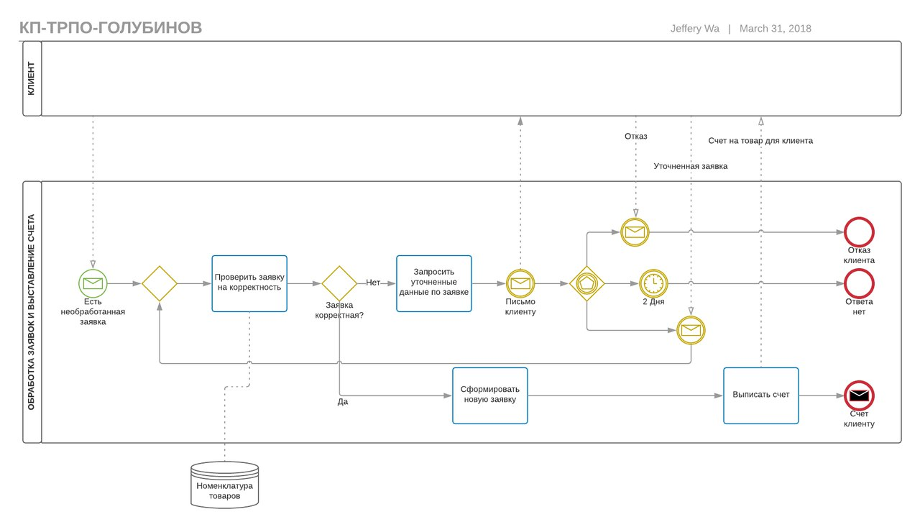Рисунок 1− Бизнес процесс

1. **Реализация программного средства на языке программирования**

Этот этап нужен для создания работающей программы на выбранном языке программирования, в ходе которого осуществляется тестирование и отладка продукта. Здесь описаны ошибки и трудности, с которыми я столкнулся и их решение.

Был разработан сайт – интернет магазин «Товары для экстремального спорта»

Исходный код изложен в Приложении Б.

При разработке программного изделия встречались ошибки и трудности.

* 1. **Некоторые из ошибок, с которыми пришлось столкнутся**

Не столкнулся.

* 1. **Некоторые трудности, с которыми пришлось столкнутся**
* Добавление товаров в корзину

# **Тестирование программного продукта**

Этот этап нужен для выявления степени соответствия готового программного продукта со спецификацией, разработанной на первом этапе. Программа и методика испытаний, разработанная на втором этапе, здесь приведена в виде таблицы тестирования программного продукта.

* 1. **Требования к программному продукту**
  2. **Требование к функции «Вход в программу»**

Добавление товара в корзину (Рисунок 2).

Переход на страницу корзина (Рисунок 3).

Оформление заказа (Рисунок 4).

Авторизация (Рисунок 5).

Регистрация (Рисунок 6).

Личный кабинет (Рисунок 7).

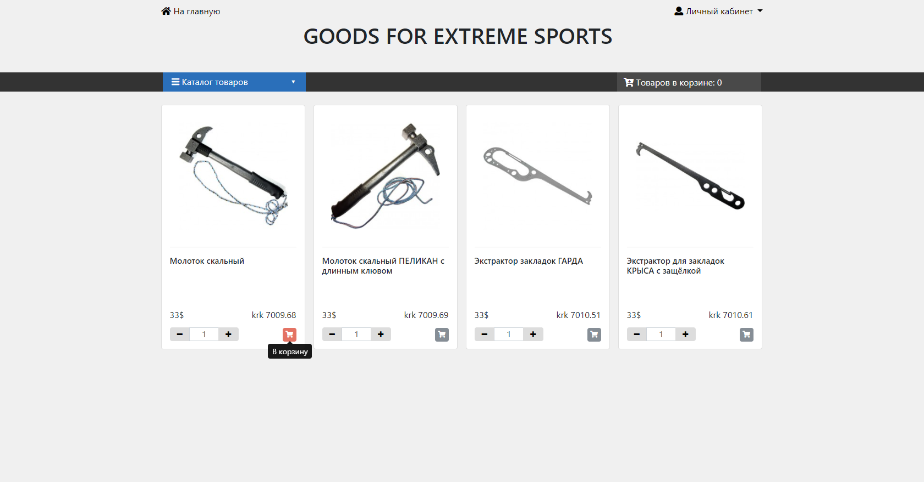

Рисунок 2 – Добавление товара в корзину.

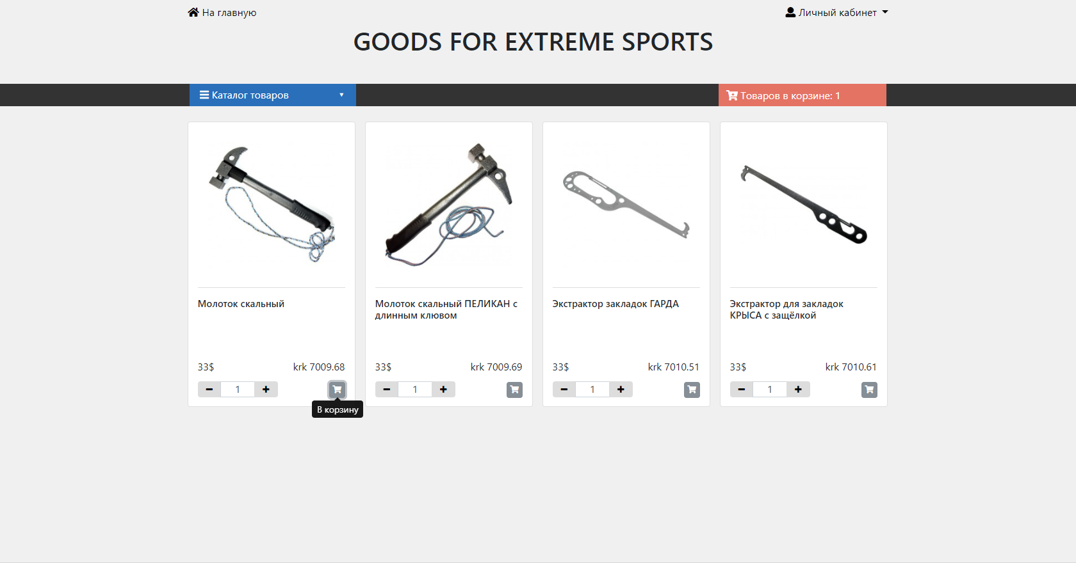

Рисунок 3 – Переход на страницу корзины

Рисунок 4 – Оформление заказа

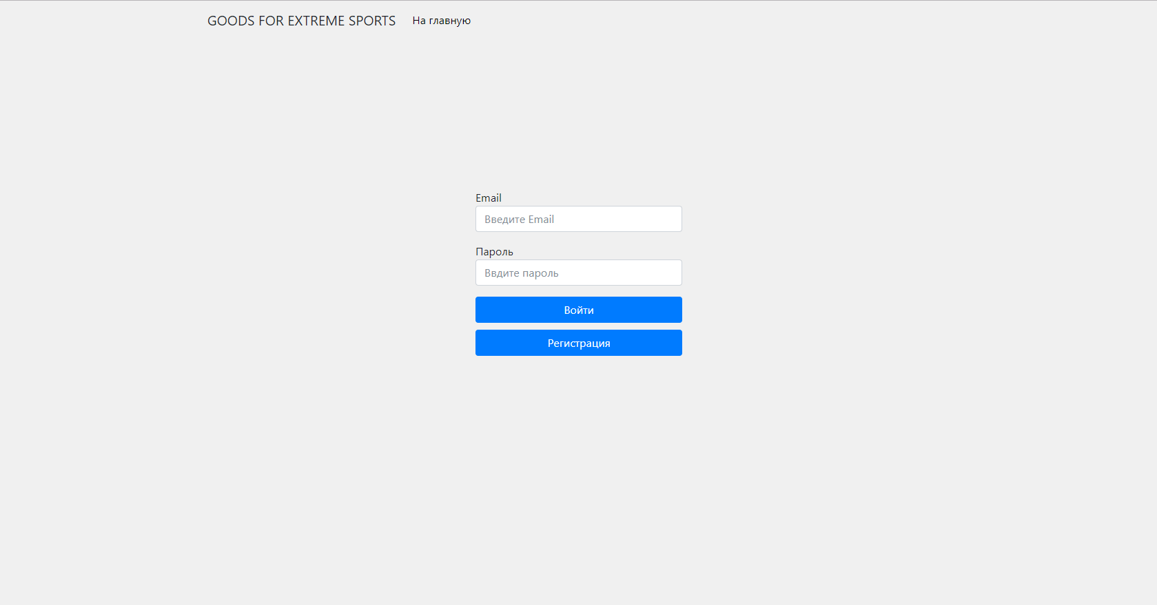

Рисунок 5 – Авторизация

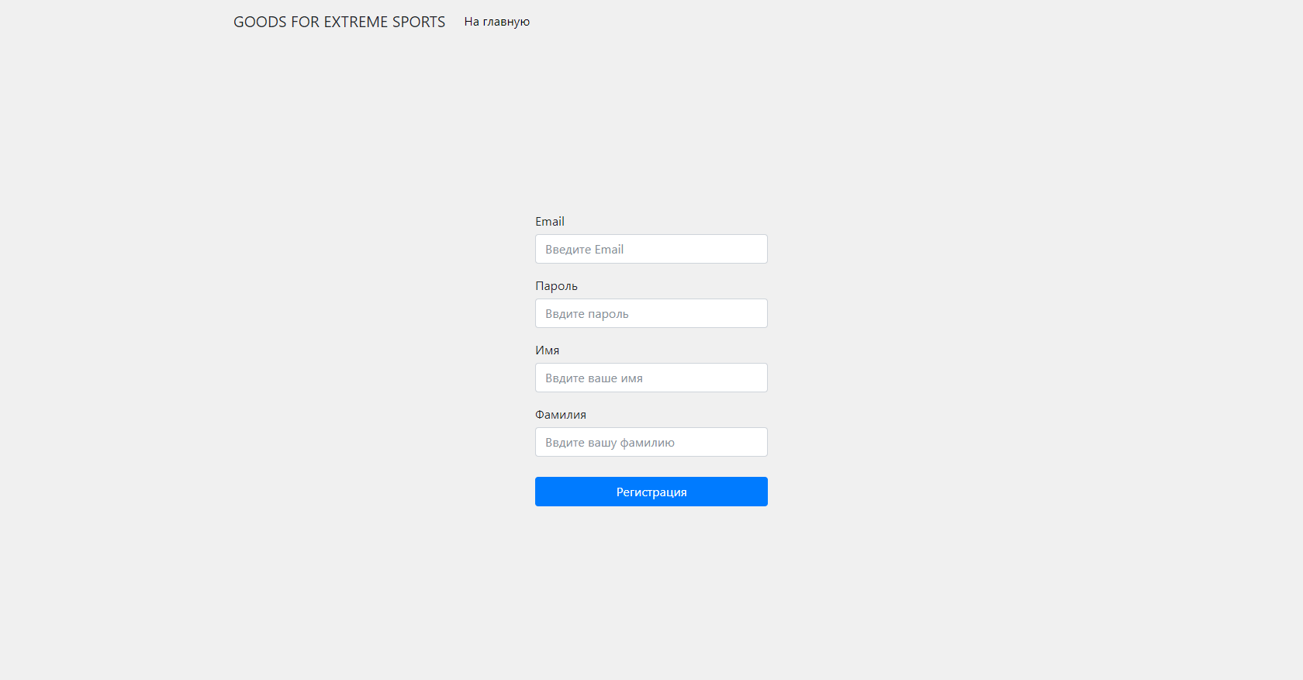

Рисунок 6 – Регистрация

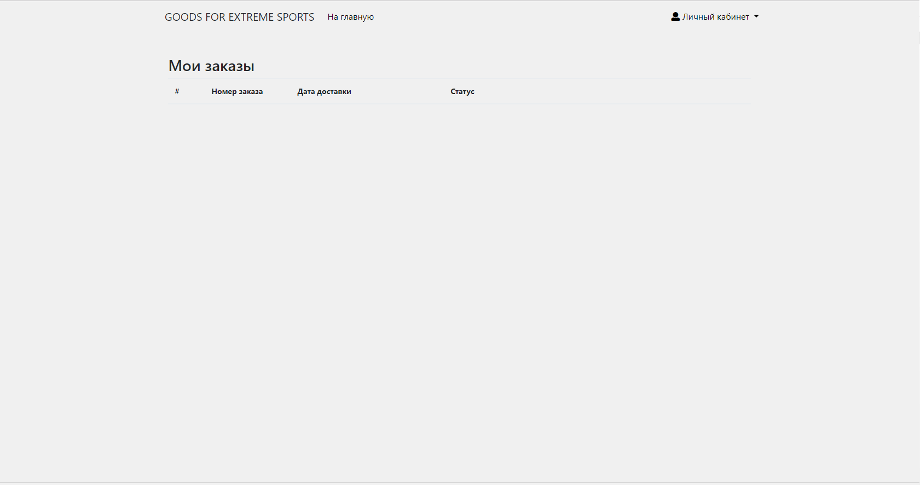

Рисунок 7 – Личный кабинет

1. **Требования к программной документации**

Таблица 2 – Требования

|  |  |  |
| --- | --- | --- |
| **Требования** | **Специальные требования** | **Соответствие** |
| Требования к  пояснительной записке | Специальные требования к пояснительной записке | «соответствует» |
| Требования к исходным кодам | Требования к исходным кодам в части компиляции в VS12 для файла (название файла) | «соответствует» |
| Требования к руководству оператора | Специальные требования к руководству оператора | «соответствует» |

# **ЗАКЛЮЧЕНИЕ**

В ходе работы был создан сайт интернет магазин «Товаров для экстремального спорта». В ходе работы над курсовым проектом был получен опыт по созданию сайтов, изучен Фреймворк NodeJs. Данный проект научило правильно распределять время, закрепил знания, полученные раннее.

# **СПИСОК ИСПОЛЬЗУЕМОЙ ЛИТЕРАТУРЫ**

1. Документация Node JS [Электронный ресурс]. – https://nodejs.org/en/docs/ – статья в интернете (13.04.2018);
2. Документация JQuery [Электронный ресурс]. – https://api.jquery.com/ – статья в интернете (13.04.2018);
3. Документация Express [Электронный ресурс]. – https://expressjs.com/en/api.html – статья в интернете (13.04.2018);
4. Документация JQuery [Электронный ресурс]. – <https://docs.npmjs.com/> – статья в интернете (13.04.2018);

# **ПРИЛОЖЕНИЕ А Руководство оператора**

**Аннотация**

В данном программном документе приведено руководство оператора по применению и эксплуатации сайта интернет магазина «Товары для экстремального спорта», предназначенного для продажи товаров для экстремального спорта.

В данном программном документе, в разделе «Назначение программы» указаны сведения о назначении программы и информация, достаточная для понимания функций программы и ее эксплуатации.

В разделе «Условия выполнения программы» указаны условия, необходимые для выполнения программы (минимальный состав аппаратных и программных средств и т.п.).

В данном программном документе, в разделе «Выполнение программы» указана последовательность действий оператора, обеспечивающих загрузку, запуск, выполнение и завершение программы, приведено описание функций, формата и возможных вариантов команд, с помощью которых оператор осуществляет загрузку и управляет выполнением программы, а также ответы программы на эти команды.

В разделе «Сообщения оператору» приведены тексты сообщений, выдаваемых в ходе выполнения программы, описание их содержания и соответствующие действия оператора (действия оператора в случаях сбоя, возможности повторного запуска программы и т.д.).

Оформление программного документа «Руководство оператора» произведено по требованиям ГОСТ 19.505-79.

**Н****азначение программы**

* 1. **Функциональное назначение программы**

Основной функцией интернет магазина является продажа товаров.

Сайт интернет-магазин «Товаров для экстримального спорта» реализует следующие функции:

* Вывод товаров на главную страницу сайта;
* Добавление товаров в корзину;
* Оформление заказа;
* Отмена заказа;
* Авторизация;
* Регистрация.

1. 2. **Эксплуатационное назначение программы**

Основное назначение сайта интернет-магазина «Товары для экстримального спорта» является продажа товаров для экстримального спорта.

1. **Условия выполнения программы**
   1. **Минимальный состав аппаратных средств**

* PC с процессором Intel Core 2 Duo и выше;
* ОЗУ объемом не менее 1 ГБ;
* Видеокарта с памятью не менее 512 МБ;
* Свободное место на жестком диске более 50 МБ.
  1. **Минимальный состав программных средств**

Системные программные средства, должны быть представлены локализованной версией операционной системы Windows 7 и выше.

1. 3. **Требования к персоналу (пользователю)**

Конечный пользователь программы (оператор) должен обладать практическими навыками работы с графическим пользовательским интерфейсом операционной системы.

**Выполнение программы**

1. 1. **Загрузка и запуск программы**

Переход на главную страницу сайта в браузере по адресу http://127.0.0.1/ (Рисунок А.1).

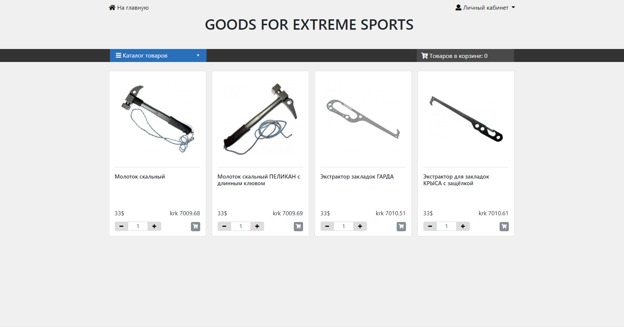

Рисунок А.1 – Главная страница магазина

2. 2. **Выполнение программы**
3. * 1. **Выполнение функции добавление товара в корзину**

Что бы добавить товар в корзину необходимо нажать на кнопку с изображением корзины расположенной под товаром (Рисунок А.2).

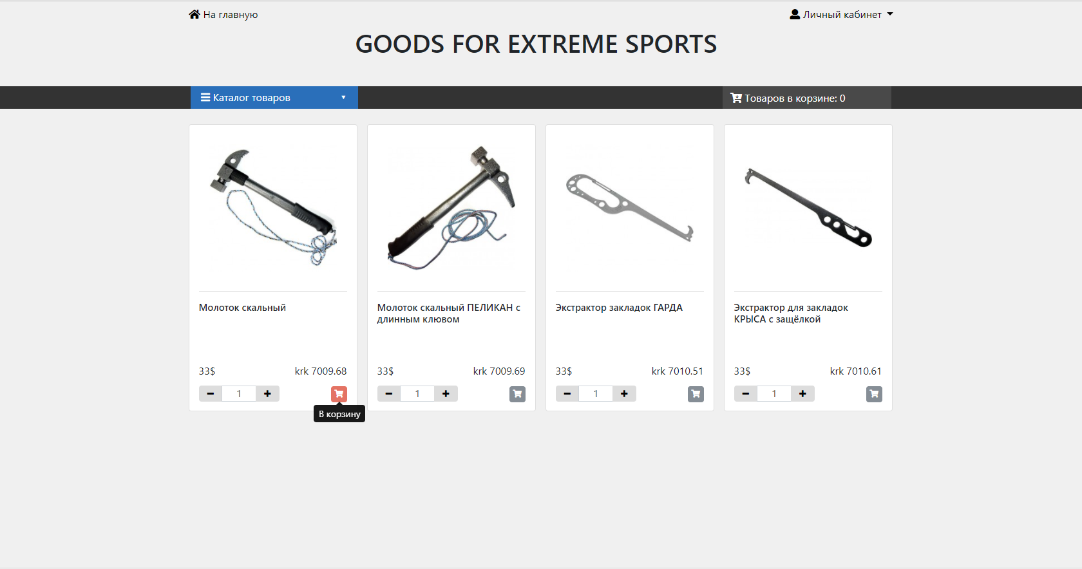

Рисунок А.2 – Добавление товара в корзину

* + 1. **Выполнение функции переход в корзину**

Для переходя на страницу корзины необходимо нажать на кнопку «Товаров в корзине» (Рисунок А.3)

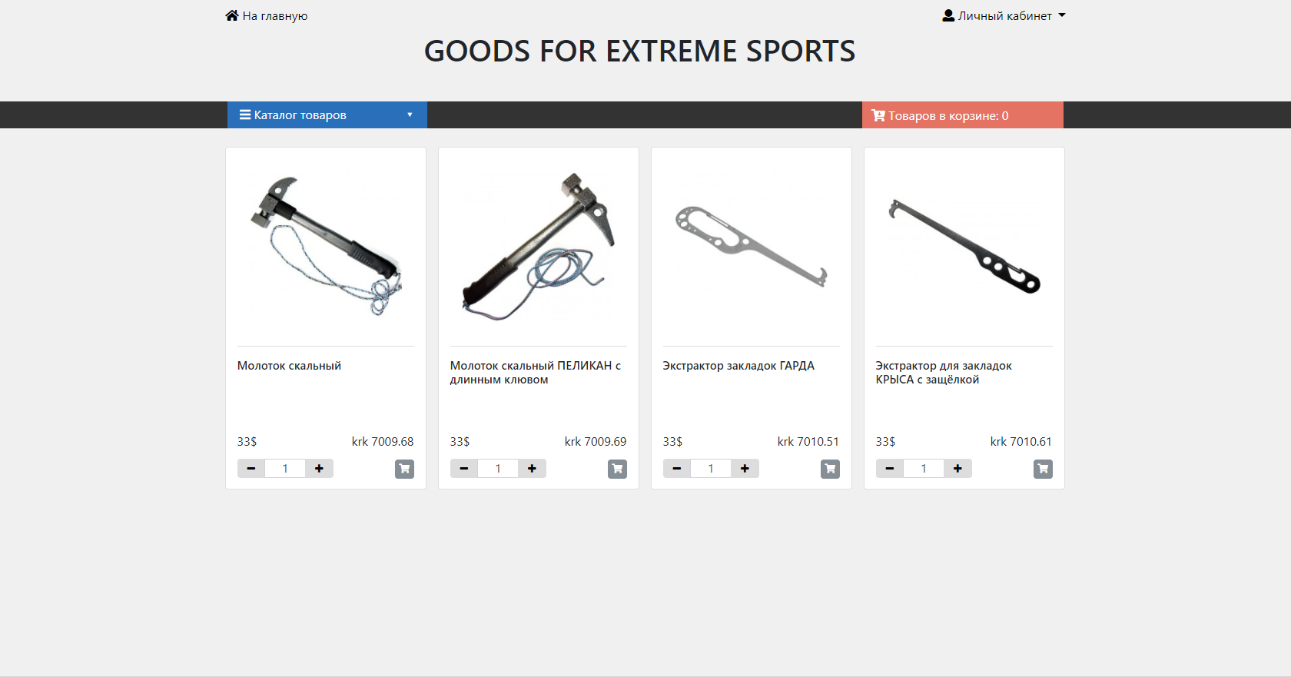

Рисунок А.3 – Переход на страницу корзины

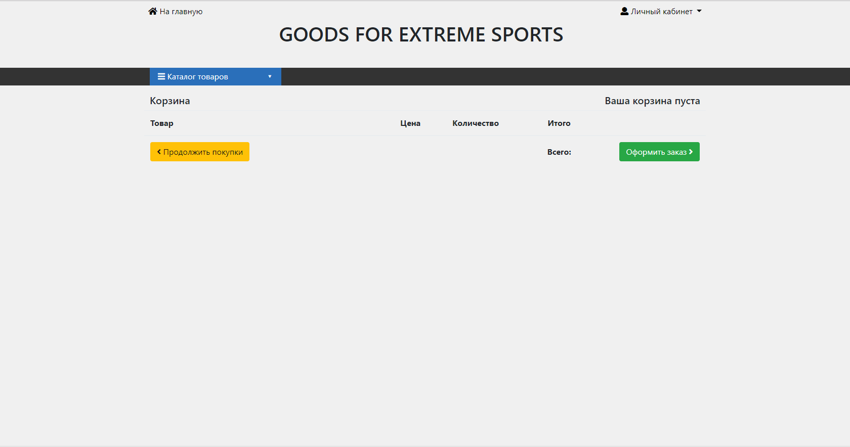

Рисунок А.4 – Страница корзины

* + 1. **Выполнение функции оформление заказа**

Для оформления заказа необходимо нажать на кнопку «Оформить заказ» на странице корзины (Рисунок А.5)



Рисунок А.5 – Оформление заказа

* + 1. **Выполнение функции авторизация**

Для авторизации на сайте необходимо нажать на выпадающие меню «Личный кабинет» в верхнем правом углу страницы и нажать на кнопку «Войти» (Рисунок А.6), после этого пользователь попадает на станицу авторизации (Рисунок А.7), далее если пользователь имеет логин и пароль, ему необходимо ввести логин в поле «Email» и пароль в поле «Пароль» (Рисунок А.8) и нажать кнопку «Войти», если пользователь ввел логин и пароль правильно появится уведомление «Вход успешен» и пользователя перебросят на страницу личного кабинета (Рисунок А.9), в противном случае будет выведена ошибка «Вы ввели неправильный логин или пароль» (Рисунок А.10).

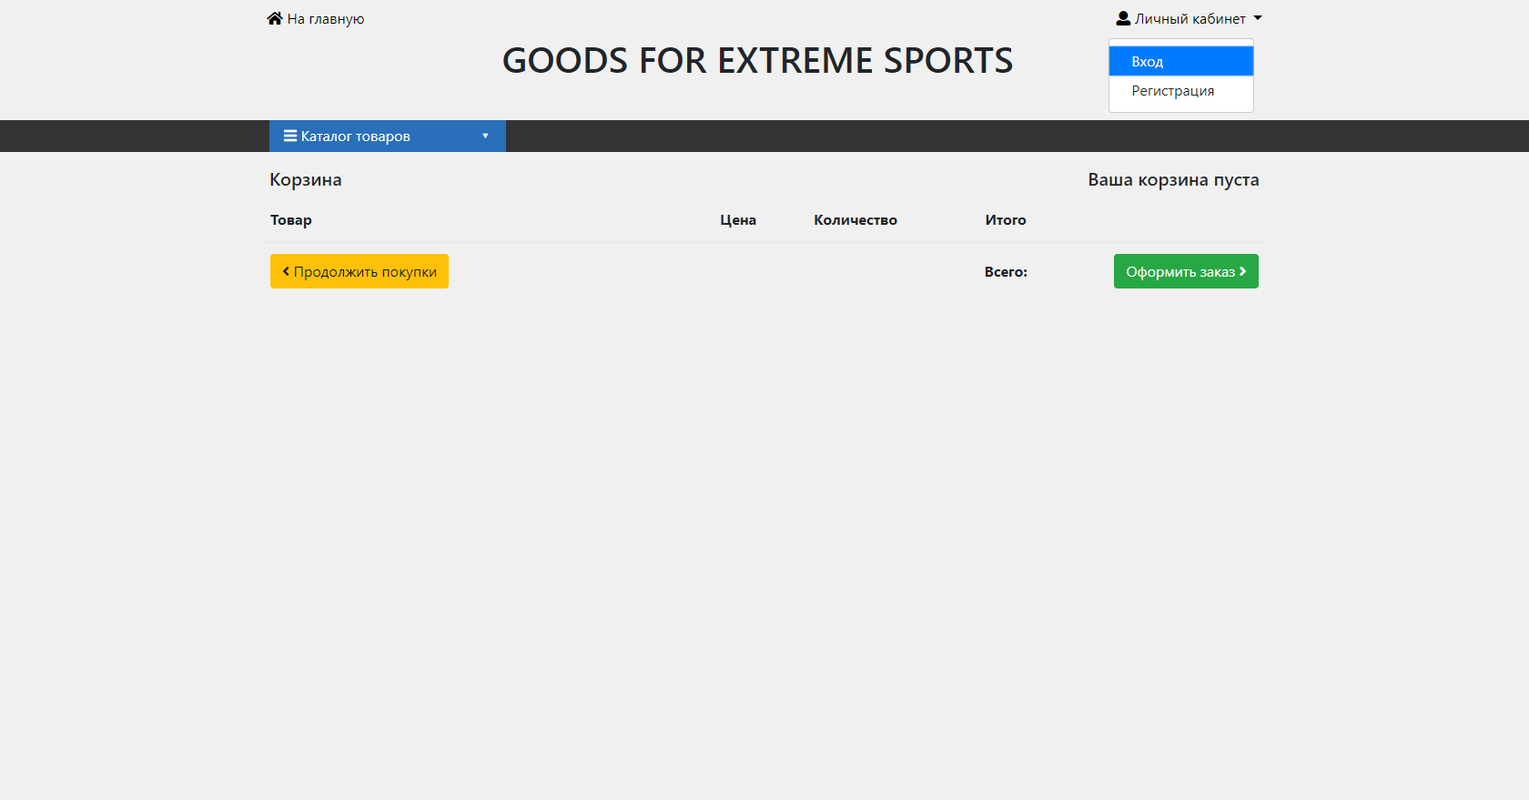

Рисунок А.6 – Переход на страницу авторизации

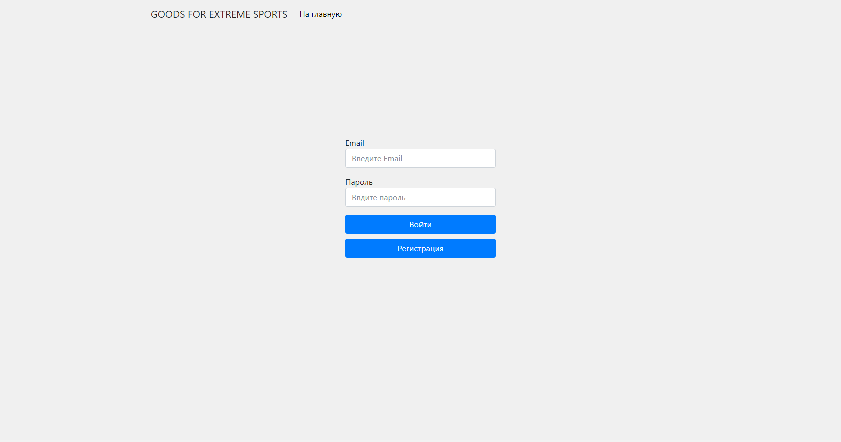

Рисунок А.7 – страница Авторизации

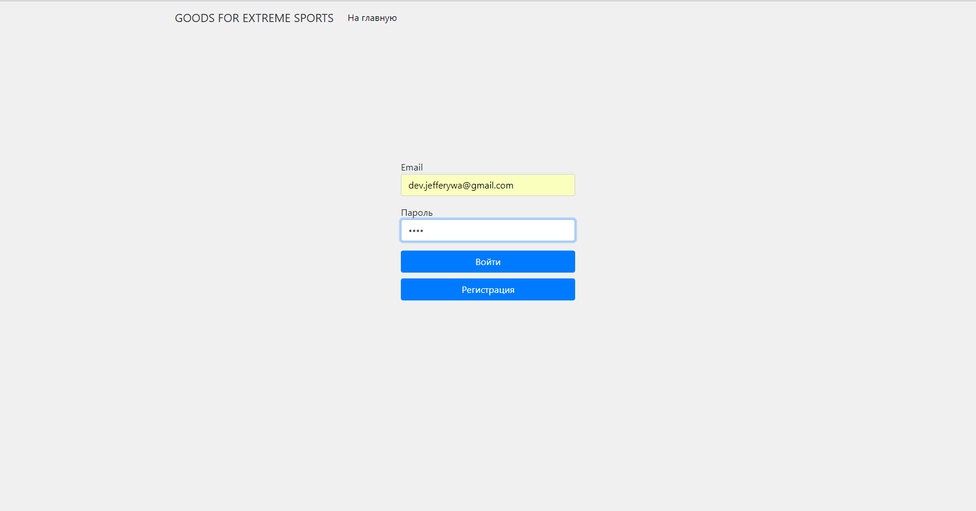  
Рисунок А.8 – Ввод данных пользователя

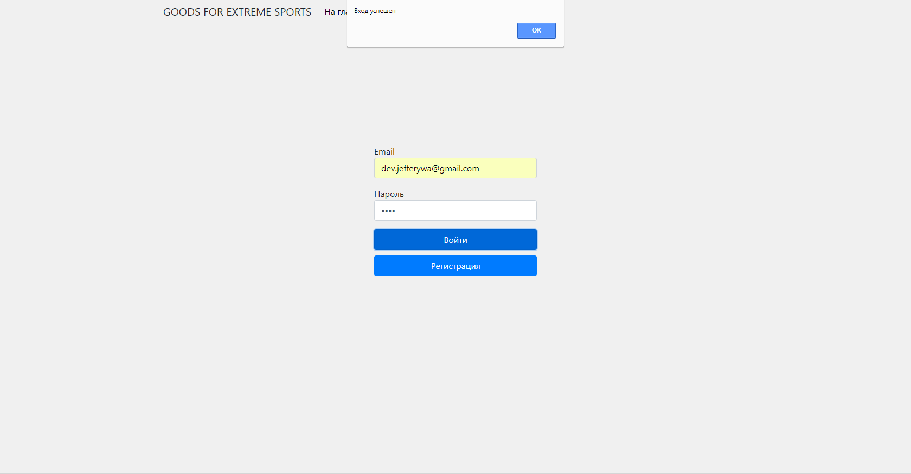

Рисунок А.9 – Вход успешен

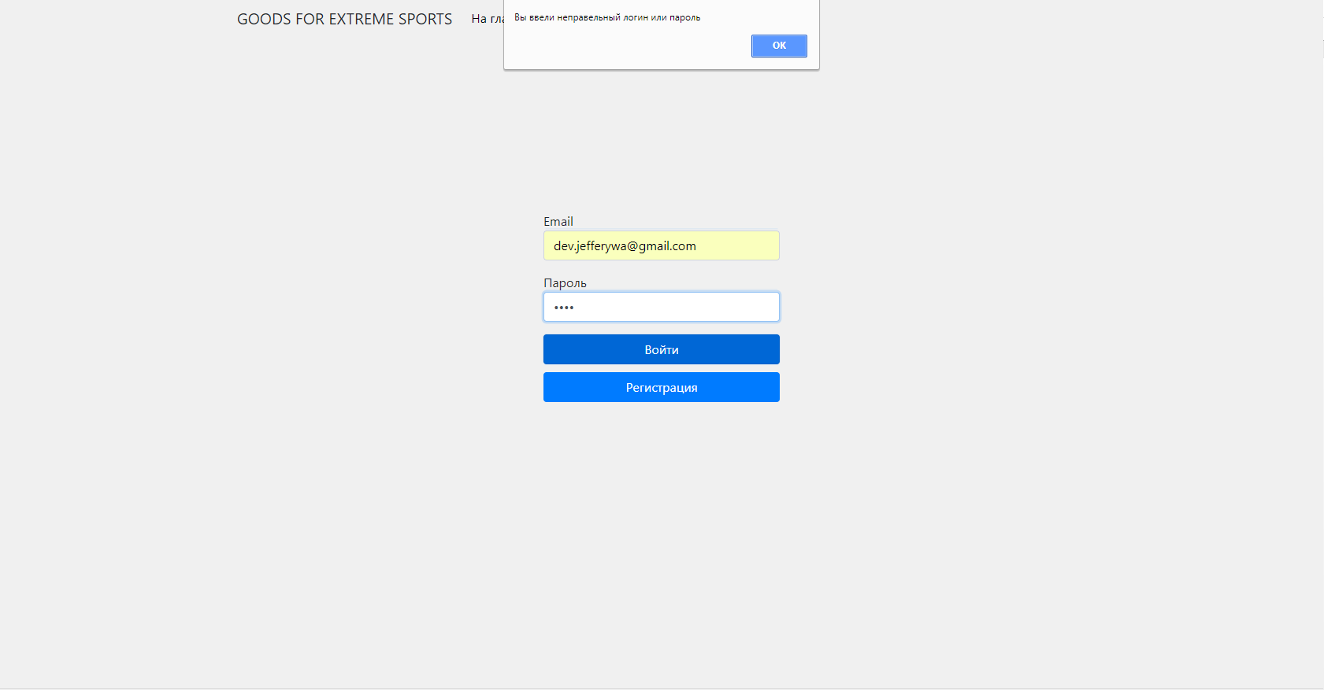

Рисунок А.10 – Ошибка

* + 2. **Выполнение функции регистрация**

Если пользователь первый раз на сайте и хочет зарегистрироваться ему необходимо перейти на страницу регистрации путем нажатия кнопки «Личный кабинет» и выбором «Регистрация» (Рисунок А.11), перейдя на страницу регистрации пользователю необходимо заполнить все поля и нажать кнопку «Регистрация» (Рисунок А.12), после нажатия кнопки «Регистрация» появится уведомление (Рисунок А.13 )

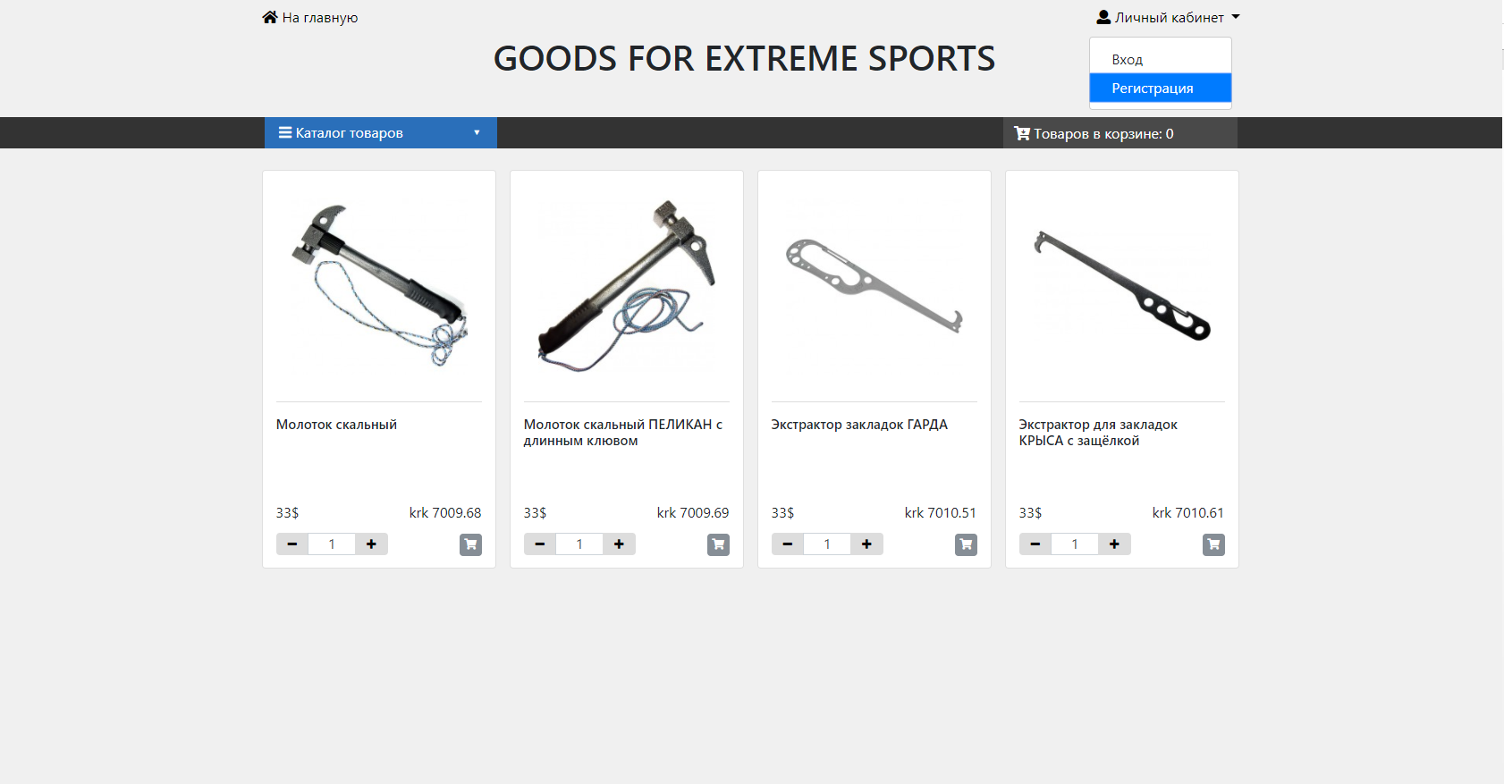

Рисунок А.11 – Переход на страницу регистрации

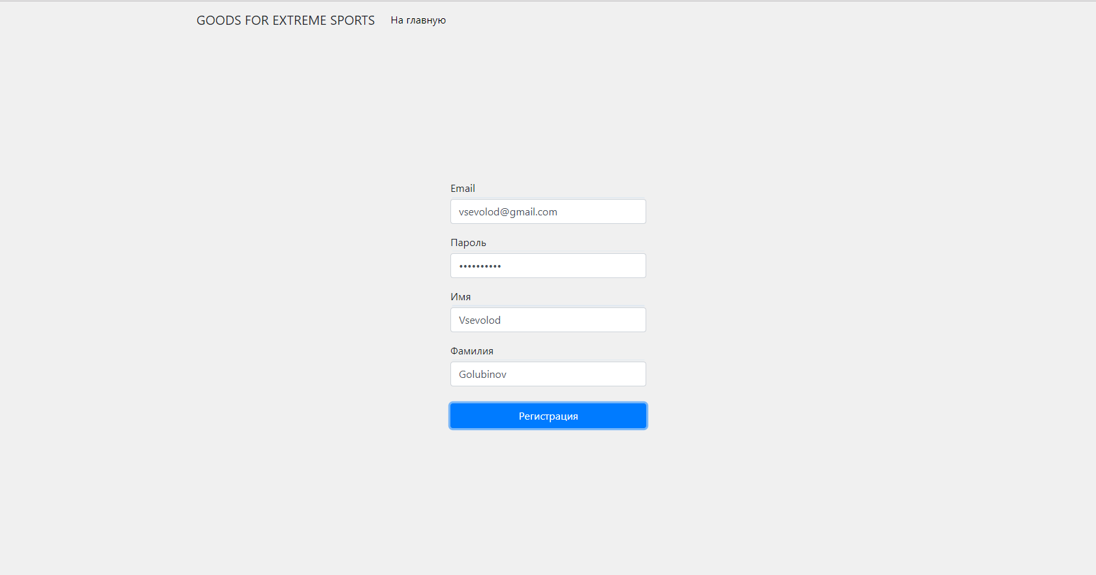

Рисунок А.12 – Заполнение полей

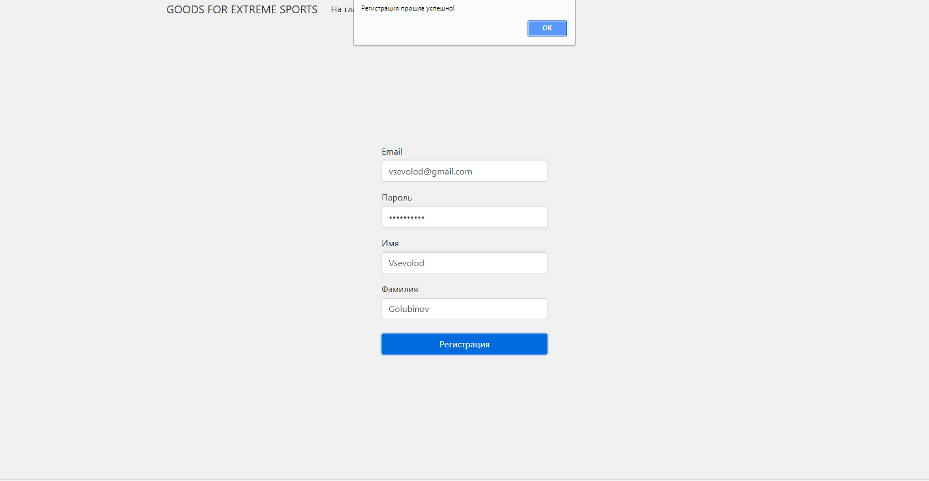

Рисунок А.13 – Регистрация прошла успешно

* + 1. **Выполнение функции переход в личный кабинет**

В случае если пользователь успешно зарегистрировался и авторизовался он попадёт в личный кабинет (Рисунок А.14)

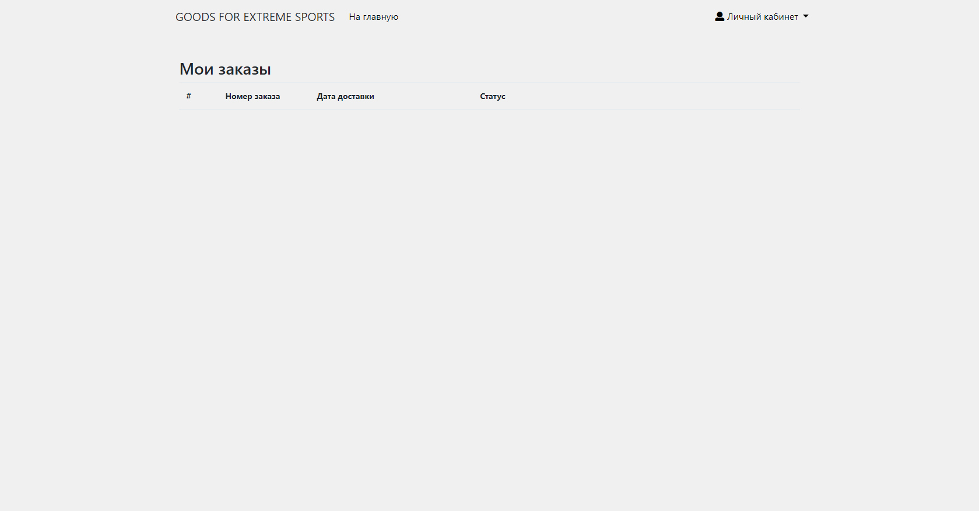

Рисунок А.14 – Страница личного кабинета

# **ПРИЛОЖЕНИЕ Б Доклад и презентация**

**Слайд 1 Приветствующий слайд**

Моя курсовая работа – это сайт интернет-магазин «Товаров для экстремального спорта».



Рисунок Б.1 – Титульный слайд

**Слайд 2 Введение и причина разработки**

Причиной разработки является задание на курсовой проект.

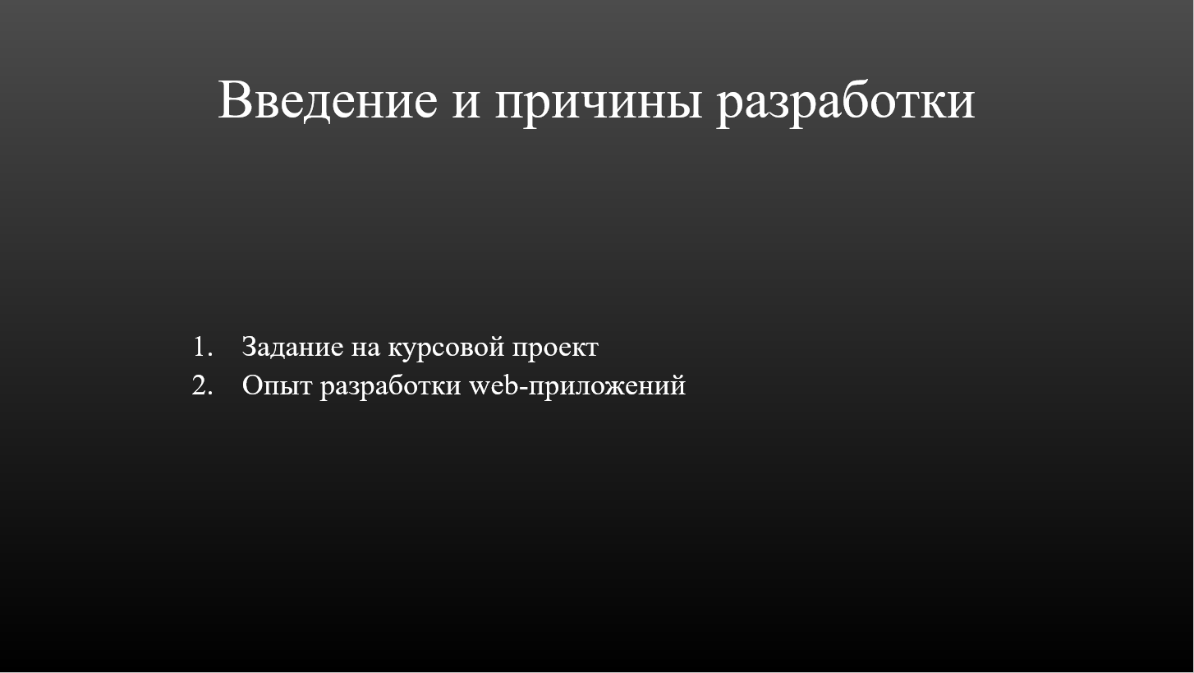

Рисунок Б.2 – Введение и причины разработки

**Слайд 3 Какие плюсы**

Немного о Плюсах и Минусах данного приложения.

Плюсы:

* Имеет простой и красивый интерфейс.

Минусы:

* Сложен в модернизации.

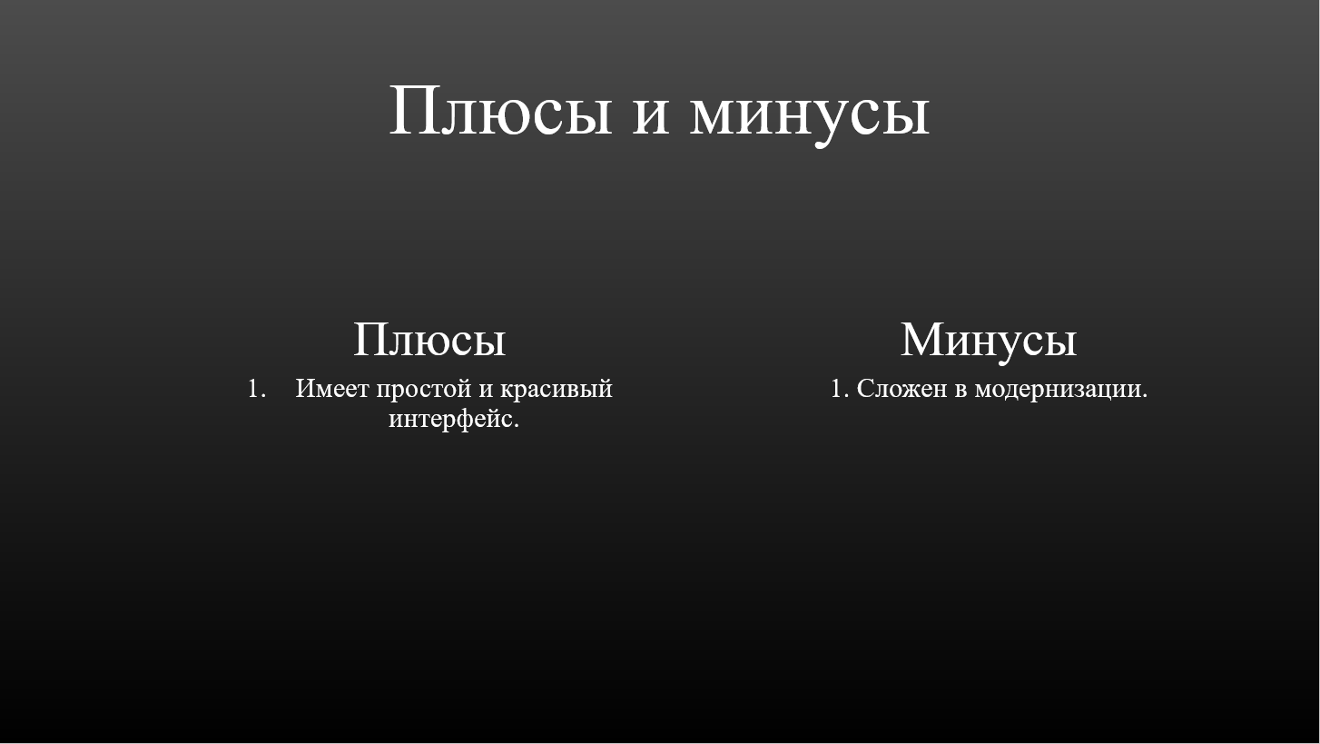

Рисунок Б.3 – Плюсы и минусы

**Слайд 4 Заключение**

Приложение работает и готов к эксплуатации.

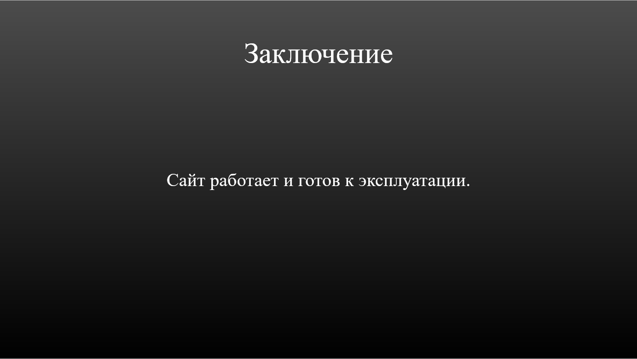

Рисунок Б.5 – Заключение

# **ПРИЛОЖЕНИЕ В Исходный код**

**Index.ejs**

<!DOCTYPE html>

<html>

<head>

<title>Интернет-Магаизн</title>

<meta charset="utf-8">

<meta name="viewport" content="width=device-width, initial-scale=1, shrink-to-fit=no">

<link rel="stylesheet" href="./lib/bootstap/bootstrap_css/bootstrap.min.css" crossorigin="anonymous">

<link rel="stylesheet" href="./css/style.css" crossorigin="anonymous">

<link rel="stylesheet" href="./lib/icons/css/fontawesome-all.min.css" crossorigin="anonymous">

<script type="text/javascript" src="./lib/jquery-3.2.1.min.js" crossorigin="anonymous"></script>

</head>

<body>

<div id="page-preloader">

<div class="row">

<div class="col-md-12">

<div class="loader">

<div class="loader-inner">

<div class="loading one"></div>

</div>

<div class="loader-inner">

<div class="loading two"></div>

</div>

<div class="loader-inner">

<div class="loading three"></div>

</div>

<div class="loader-inner">

<div class="loading four"></div>

</div>

</div>

</div>

</div>

</div>

<div class="head container">

<nav class="navbar navbar-expand-lg navbar-light bg">

<button class="navbar-toggler" type="button" data-toggle="collapse" data-target="#navbarTogglerDemo02" aria-controls="navbarTogglerDemo02" aria-expanded="false" aria-label="Toggle navigation">

<span class="navbar-toggler-icon"></span>

</button>

<div class="collapse navbar-collapse" id="navbarTogglerDemo02 clearfix">

<ul class="navbar-nav mr-auto mt-2 mt-lg-0">

<li class="nav-item active">

<a class="nav-link" href="/"><i class="fas fa-home"></i> На главную <span class="sr-only">(current)</span></a>

</li>

<li class="nav-item dropdown">

<a class="nav-link dropdown-toggle" href="#" id="navbarDropdownMenuLink" data-toggle="dropdown" aria-haspopup="true" aria-expanded="false"><i class="fas fa-user"></i>

Личный кабинет

</a>

<div class="dropdown-menu" aria-labelledby="navbarDropdownMenuLink">

<form method="get">

<button type="submit" class="dropdown-item" formaction="/lk">Вход</button>

<button type="submit" class="dropdown-item" formaction="/signup">Регистрация</button>

</form>

</div>

</li>

</ul>

</div>

</nav>

<div class="block-center noselect clearfix">

<h1 class="logo">GOODS FOR EXTREME SPORTS</h2>

</div>

</div>

<div class="menu">

<div class="container">

<div class="dropdown">

<div class="col-2 collapse d-md-flex float-left" id="sidebar">

<ul class="nav flex-column flex-nowrap">

<li class="nav-item">

<a class="nav-link collapsed" href="#submenu1" data-toggle="collapse" data-target="#submenu1"><i class="fas fa-bars"></i> Каталог товаров</a>

<div class="collapse" id="submenu1" aria-expanded="false">

<ul class="flex-column pl-0 nav test">

<li class="nav-item"><a class="nav-link" href="#" style="padding-top: 8px";>Слэклайн</a></li>

<li class="nav-item">

<a class="nav-link collapsed" href="#submenu1sub1" data-toggle="collapse" data-target="#submenu1sub1">Скальное снаряжение</a>

<div class="collapse" id="submenu1sub1" aria-expanded="false">

<ul class="flex-column nav pl-0">

</ul>

</div>

</li>

</ul>

</div>

</li>

</ul>

</div>

</div>

<div class="menu-cart">

<form action="/cart" method="post">

<button class="btn btn-secondary float-right btnCart" type="submit" id="dropdownMenu2" data-toggle="collapse" aria-haspopup="true" aria-expanded="false" formaction="/cart"><i class="fas fa-cart-arrow-down"></i>

<span id="cartItems">Товаров в корзине: <%=ItemInCart%><span>

</button>

</form>

</div>

</div>

</div>

<div class="body container">

<div class="cards noselect">

<% for (var i = 0; i < result.length; i++) { %>

<div class="card" style="width: 18rem;">

<img class="card-img-top" src=<%=result[i].GURL%> alt="Card image cap">

<div class="card-body">

<h4 class="card-title"><%=result[i].GTitle%></h4>

<div class="priceRow">

<p class="card-text price float-left" id="price"><%=result[i].GPrice%>

</p><span>$</span>

<p class="card-text desc float-right"><%=result[i].GDesc%></p>

</div>

<div class="number">

<div class="col-xs-3 col-xs-offset-3" style="display: inline-block; margin-top: 5px;">

<form action="/value" method="post">

<div class="input-group number-spinner">

<span class="input-group-btn">

<button class="btn btn-default" data-dir="dwn" value='1'><i class="fas fa-minus"></i></button>

</span>

<input type="text" class="form-control text-center" value="1">

<span class="input-group-btn">

<button class="btn btn-default" data-dir="up" value='2'><i class="fas fa-plus"></i></button>

</span>

</div>

</form>

</div>

<div class="cart float-right">

<form action="/addItem" method="post">

<button type="button" class="btn btn-secondary btn-cart" data-toggle="tooltip" data-placement="bottom" title="В корзину" value=<%=result[i].GID%> formaction="/addItem">

<i class="fas fa-shopping-cart"></i>

</button>

</form>

</div>

<!-- Modal

<div class="modal fade" id=myModal<%=i%> tabindex="-1" role="dialog" aria-labelledby="exampleModalCenterTitle" aria-hidden="true">

<div class="modal-dialog modal-dialog-centered" role="document">

<div class="modal-content">

<div class="modal-header">

<h5 class="modal-title" id="exampleModalLongTitle">Корзина</h5>

<button type="button" class="close" data-dismiss="modal" aria-label="Close">

<span aria-hidden="true">&times;</span>

</button>

</div>

<div class="modal-body mb">

<span id="Items">Товаров в корзине: <%=ItemInCart%><span>

</div>

<div class="modal-footer">

<button type="button" class="btn btn-secondary" data-dismiss="modal">Close</button>

<button type="button" class="btn btn-primary">Save changes</button>

</div>

</div>

</div>

</div>

End Modal-->

</div>

</div>

</div>

<% } %>

</div>

</div>

<script type="text/javascript" src="./lib/cart/cart.js" crossorigin="anonymous"></script>

<script type="text/javascript" src="./lib/popper.min.js" crossorigin="anonymous"></script>

<script type="text/javascript" src="./lib/bootstap/bootstrap_js/bootstrap.min.js" crossorigin="anonymous"></script>

<script type="text/javascript" src="./js/index.js" crossorigin="anonymous"></script>

</body>

</html>

**Signin.ejs**

<!DOCTYPE html>

<html>

<head>

<title>Регистрация</title>

<!-- Required meta tags -->

<meta charset="utf-8">

<meta name="viewport" content="width=device-width, initial-scale=1, shrink-to-fit=no">

<link rel="stylesheet" href="./lib/bootstap/bootstrap_css/bootstrap.min.css" crossorigin="anonymous">

<link rel="stylesheet" href="./css/style.css" crossorigin="anonymous">

<link rel="stylesheet" href="./css/auth.css" crossorigin="anonymous">

<link rel="stylesheet" href="./lib/icons/css/fontawesome-all.min.css" crossorigin="anonymous">

<script type="text/javascript" src="./lib/jquery-3.2.1.min.js" crossorigin="anonymous"></script>

</head>

<body>

<div class="header">

<div class="container">

<nav class="navbar navbar-expand-lg">

<a class="navbar-brand">GOODS FOR EXTREME SPORTS</a>

<button class="navbar-toggler" type="button" data-toggle="collapse" data-target="#navbarTogglerDemo02" aria-controls="navbarTogglerDemo02" aria-expanded="false" aria-label="Toggle navigation">

<span class="navbar-toggler-icon"></span>

</button>

<div class="collapse navbar-collapse" id="navbarTogglerDemo02">

<ul class="navbar-nav mr-auto mt-2 mt-lg-0">

<li class="nav-item active">

<a class="nav-link" href="/">На главную <span class="sr-only">(current)</span></a>

</li>

</ul>

</div>

</nav>

</div>

</div>

<div class="container">

<form method="get" class="form-signup signup">

<div class="form-group">

<label for="email">Email</label>

<input type="email" class="form-control" id="email" aria-describedby="emailHelp" placeholder="Введите Email" required="required">

</div>

<div class="form-group">

<label for="password">Пароль</label>

<input type="password" class="form-control" id="password" placeholder="Ввдите пароль" required="required">

</div>

<div class="form-group">

<label for="password">Имя</label>

<input type="text" class="form-control" id="firstname" placeholder="Ввдите ваше имя" required="required">

</div>

<div class="form-group">

<label for="password">Фамилия</label>

<input type="text" class="form-control" id="lastname" placeholder="Ввдите вашу фамилию" required="required">

</div>

<button type="button" class="btn btn-primary btn-register reg" formaction="/register">Регистрация</button>

</form>

</div>

<!-- Optional JavaScript -->

<!-- jQuery first, then Popper.js, then Bootstrap JS -->

<script src="./js/bootstrap_js/bootstrap.min.js" crossorigin="anonymous"></script>

<script src="./js/auth.js" crossorigin="anonymous"></script>

</body>

</html>

**Signup.ejs**

<!DOCTYPE html>

<html>

<head>

<title>Авторизация</title>

<!-- Required meta tags -->

<meta charset="utf-8">

<meta name="viewport" content="width=device-width, initial-scale=1, shrink-to-fit=no">

<link rel="stylesheet" href="./lib/bootstap/bootstrap_css/bootstrap.min.css" crossorigin="anonymous">

<link rel="stylesheet" href="./css/style.css" crossorigin="anonymous">

<link rel="stylesheet" href="./css/auth.css" crossorigin="anonymous">

<link rel="stylesheet" href="./lib/icons/css/fontawesome-all.min.css" crossorigin="anonymous">

<script type="text/javascript" src="./lib/jquery-3.2.1.min.js" crossorigin="anonymous"></script>

</head>

<body>

<div class="header">

<div class="container">

<nav class="navbar navbar-expand-lg">

<a class="navbar-brand">GOODS FOR EXTREME SPORTS</a>

<button class="navbar-toggler" type="button" data-toggle="collapse" data-target="#navbarTogglerDemo02" aria-controls="navbarTogglerDemo02" aria-expanded="false" aria-label="Toggle navigation">

<span class="navbar-toggler-icon"></span>

</button>

<div class="collapse navbar-collapse" id="navbarTogglerDemo02">

<ul class="navbar-nav mr-auto mt-2 mt-lg-0">

<li class="nav-item active">

<a class="nav-link" href="/">На главную <span class="sr-only">(current)</span></a>

</li>

</ul>

</div>

</nav>

</div>

</div>

<div class="container">

<form method="post" class="form-auth singin">

<div class="form-group">

<label for="email">Email</label>

<input type="email" class="form-control" id="email" aria-describedby="emailHelp" placeholder="Введите Email" required="required">

</div>

<div class="form-group">

<label for="password">Пароль</label>

<input type="password" class="form-control" id="password" placeholder="Ввдите пароль" required="required">

</div>

<button class="btn btn-primary btn-login" type="submit">Войти</button>

</form>

<form method="get" class="form-singup singup">

<button type="submit" class="btn btn-primary btn-register" type="submit" formaction="/signup">Регистрация</button>

</form>

</div>

<!-- Optional JavaScript -->

<!-- jQuery first, then Popper.js, then Bootstrap JS -->

<script src="./js/bootstrap_js/bootstrap.min.js" crossorigin="anonymous"></script>

<script src="./js/auth.js" crossorigin="anonymous"></script>

</body>

</html>

lk.**ejs**

<!DOCTYPE html>

<html>

<head>

<title>Интернет-Магаизн</title>

<meta charset="utf-8">

<meta name="viewport" content="width=device-width, initial-scale=1, shrink-to-fit=no">

<link rel="stylesheet" href="./lib/bootstap/bootstrap_css/bootstrap.min.css" crossorigin="anonymous">

<link rel="stylesheet" href="./css/style.css" crossorigin="anonymous">

<link rel="stylesheet" href="./css/lk.css" crossorigin="anonymous">

<link rel="stylesheet" href="./lib/icons/css/fontawesome-all.min.css" crossorigin="anonymous">

<script type="text/javascript" src="./lib/jquery-3.2.1.min.js" crossorigin="anonymous"></script>

</head>

<body>

<div class="header">

<div class="container">

<nav class="navbar navbar-expand-lg">

<a class="navbar-brand">GOODS FOR EXTREME SPORTS</a>

<button class="navbar-toggler" type="button" data-toggle="collapse" data-target="#navbarTogglerDemo02" aria-controls="navbarTogglerDemo02" aria-expanded="false" aria-label="Toggle navigation">

<span class="navbar-toggler-icon"></span>

</button>

<div class="collapse navbar-collapse" id="navbarTogglerDemo02">

<ul class="navbar-nav mr-auto mt-2 mt-lg-0">

<li class="nav-item active">

<a class="nav-link" href="/" style="color: #000;">На главную <span class="sr-only">(current)</span></a>

</li>

<li class="nav-item dropdown">

<a class="nav-link dropdown-toggle" href="#" id="navbarDropdownMenuLink" data-toggle="dropdown" aria-haspopup="true" aria-expanded="false"><i class="fas fa-user"></i>

Личный кабинет

</a>

<div class="dropdown-menu" aria-labelledby="navbarDropdownMenuLink">

<form method="post">

<button type="submit" class="dropdown-item" formaction="/signout">Выход</button>

</form>

</div>

</li>

</ul>

</div>

</nav>

</div>

</div>

<div class="body-c container">

<div class="userInfo">

</div>

<div class="myTickets" style="padding: 2%;">

<h3 class="text-title">Мои заказы</h3>

<table class="table">

<thead>

<tr>

<th style="width:2%">#</th>

<th style="width:5%">Номер заказа</th>

<th style="width:10%">Дата доставки</th>

<th style="width:20%">Статус</th>

</tr>

</thead>

</div>

</div>

<!-- Optional JavaScript -->

<!-- jQuery first, then Popper.js, then Bootstrap JS -->

<script type="text/javascript" src="./lib/cart/cart.js" crossorigin="anonymous"></script>

<script type="text/javascript" src="./lib/popper.min.js" crossorigin="anonymous"></script>

<script type="text/javascript" src="./lib/bootstap/bootstrap_js/bootstrap.min.js" crossorigin="anonymous"></script>

</body>

</html>

**Cart.ejs**

<!DOCTYPE html>

<html>

<head>

<title>Интернет-Магаизн</title>

<meta charset="utf-8">

<meta name="viewport" content="width=device-width, initial-scale=1, shrink-to-fit=no">

<link rel="stylesheet" href="./lib/bootstap/bootstrap_css/bootstrap.min.css" crossorigin="anonymous">

<link rel="stylesheet" href="./css/style.css" crossorigin="anonymous">

<link rel="stylesheet" href="./lib/icons/css/fontawesome-all.min.css" crossorigin="anonymous">

<script type="text/javascript" src="./lib/jquery-3.2.1.min.js" crossorigin="anonymous"></script>

</head>

<body>

<div id="page-preloader">

<div class="row">

<div class="col-md-12">

<div class="loader">

<div class="loader-inner">

<div class="loading one"></div>

</div>

<div class="loader-inner">

<div class="loading two"></div>

</div>

<div class="loader-inner">

<div class="loading three"></div>

</div>

<div class="loader-inner">

<div class="loading four"></div>

</div>

</div>

</div>

</div>

</div>

<div class="head container">

<nav class="navbar navbar-expand-lg navbar-light bg">

<button class="navbar-toggler" type="button" data-toggle="collapse" data-target="#navbarTogglerDemo02" aria-controls="navbarTogglerDemo02" aria-expanded="false" aria-label="Toggle navigation">

<span class="navbar-toggler-icon"></span>

</button>

<div class="collapse navbar-collapse" id="navbarTogglerDemo02 clearfix">

<ul class="navbar-nav mr-auto mt-2 mt-lg-0">

<li class="nav-item active">

<a class="nav-link" href="/"><i class="fas fa-home"></i> На главную <span class="sr-only">(current)</span></a>

</li>

<li class="nav-item dropdown">

<a class="nav-link dropdown-toggle" href="#" id="navbarDropdownMenuLink" data-toggle="dropdown" aria-haspopup="true" aria-expanded="false"><i class="fas fa-user"></i>

Личный кабинет

</a>

<div class="dropdown-menu" aria-labelledby="navbarDropdownMenuLink">

<form " method="get">

<button type="submit" class="dropdown-item" formaction="/signin">Вход</button>

<button type="submit" class="dropdown-item" formaction="/signup">Регистрация</button>

</form>

</div>

</li>

</ul>

</div>

</nav>

<div class="block-center noselect clearfix">

<h1 class="logo">GOODS FOR EXTREME SPORTS</h2>

</div>

</div>

<div class="menu">

<div class="container">

<div class="dropdown">

<div class="col-2 collapse d-md-flex float-left" id="sidebar">

<ul class="nav flex-column flex-nowrap">

<li class="nav-item">

<a class="nav-link collapsed" href="#submenu1" data-toggle="collapse" data-target="#submenu1"><i class="fas fa-bars"></i> Каталог товаров</a>

<div class="collapse" id="submenu1" aria-expanded="false">

<ul class="flex-column pl-0 nav test">

<li class="nav-item"><a class="nav-link" href="#" style="padding-top: 8px";>Слэклайн</a></li>

<li class="nav-item">

<a class="nav-link collapsed" href="#submenu1sub1" data-toggle="collapse" data-target="#submenu1sub1">Скальное снаряжение</a>

<div class="collapse" id="submenu1sub1" aria-expanded="false">

<ul class="flex-column nav pl-0">

</ul>

</div>

</li>

</ul>

</div>

</li>

</ul>

</div>

</div>

</div>

</div>

<div class="body container">

<h5 class="float-left" style="margin-left: 1%; margin-right: 1%; width: 15%">Корзина</h5>

<h5 class="float-right" style="margin-left: 1%; margin-right: 1%;"><%= resultText%></h5>

<table id="cart" class="table table-hover table-condensed">

<thead>

<tr>

<th style="width:50%">Товар</th>

<th style="width:10%">Цена</th>

<th style="width:8%">Количество</th>

<th style="width:22%" class="text-center">Итого</th>

<th style="width:10%"></th>

</tr>

</thead>

<% for (var i = 0; i < resultLen; i++) { %>

<tbody>

<tr>

<td data-th="Product">

<div class="row">

<div class="col-sm-2 hidden-xs"><img src=<%= result[i].GURL%> alt="..." class="img-responsive"/ style="margin-left: 15%; width: 100px";></div>

<div class="col-sm-10" style="margin-left: 5%;">

<h4 class="nomargin"><%= result[i].GTitle%></h4>

<p><%= result[i].GDesc%></p>

</div>

</div>

</td>

<td data-th="Price" id="price"> $<%= result[i].GPrice%></td>

<td data-th="Quantity" class="spinner">

<input type="number" class="form-control text-center" value="1">

</td>

<td data-th="Subtotal" class="text-center subtotal">

<input readonly class="form-control" style="background-color: #f0f0f0; border: 0px; width: 100px; margin-left: 30%" value=$<%= result[i].GPrice%>>

</td>

<td class="actions" data-th="">

<button class="btn btn-info btn-sm"><i class="fas fa-sync-alt"></i></button>

<button class="btn btn-danger btn-sm"><i class="fas fa-trash-alt"></i></button>

</td>

</tr>

</tbody>

<% } %>

<tfoot>

<tr>

<td><a href="/" class="btn btn-warning"><i class="fa fa-angle-left"></i> Продолжить покупки</a></td>

<td colspan="2" class="hidden-xs"></td>

<td class="hidden-xs text-center"><strong>Всего: </strong></td>

<td><a href="#" class="btn btn-success btn-block">Оформить заказ <i class="fa fa-angle-right"></i></a></td>

</tr>

</tfoot>

</table>

</div>

<script type="text/javascript" src="./lib/cart/cart.js" crossorigin="anonymous"></script>

<script type="text/javascript" src="./lib/popper.min.js" crossorigin="anonymous"></script>

<script type="text/javascript" src="./lib/bootstap/bootstrap_js/bootstrap.min.js" crossorigin="anonymous"></script>

<script type="text/javascript" src="./js/index.js" crossorigin="anonymous"></script>

<script type="text/javascript" src="./js/lk.js" crossorigin="anonymous"></script>

</body>

</html>

**404.ejs**

<!DOCTYPE html>

<html>

<head>

<title>404</title>

<!-- Required meta tags -->

<meta charset="utf-8">

<meta name="viewport" content="width=device-width, initial-scale=1, shrink-to-fit=no">

<link rel="stylesheet" href="./lib/bootstap/bootstrap_css/bootstrap.min.css" crossorigin="anonymous">

<link rel="stylesheet" href="./css/style.css" crossorigin="anonymous">

<link rel="stylesheet" href="./lib/icons/css/fontawesome-all.min.css" crossorigin="anonymous">

<script type="text/javascript" src="./lib/jquery-3.2.1.min.js" crossorigin="anonymous"></script>

</head>

<body>

<div class="head container">

<nav class="navbar navbar-expand-lg navbar-light bg">

<button class="navbar-toggler" type="button" data-toggle="collapse" data-target="#navbarTogglerDemo02" aria-controls="navbarTogglerDemo02" aria-expanded="false" aria-label="Toggle navigation">

<span class="navbar-toggler-icon"></span>

</button>

<div class="collapse navbar-collapse" id="navbarTogglerDemo02 clearfix">

<ul class="navbar-nav mr-auto mt-2 mt-lg-0">

<li class="nav-item active">

<a class="nav-link" href="/"><i class="fas fa-home"></i> На главную <span class="sr-only">(current)</span></a>

</li>

<li class="nav-item dropdown">

<a class="nav-link dropdown-toggle" href="#" id="navbarDropdownMenuLink" data-toggle="dropdown" aria-haspopup="true" aria-expanded="false"><i class="fas fa-user"></i>

Личный кабинет

</a>

<div class="dropdown-menu" aria-labelledby="navbarDropdownMenuLink">

<form " method="post">

<button type="submit" class="dropdown-item" formaction="/signin">Вход</button>

<button type="submit" class="dropdown-item" formaction="/signup">Регистрация</button>

</form>

</div>

</li>

</ul>

</div>

</nav>

<div class="block-center noselect clearfix">

<h1 class="logo">GOODS FOR EXTREME SPORTS</h2>

</div>

</div>

<div class="container">

<div class="page404">

<div class="alert alert-primary page404" role="alert">

Если вы видите это сообщение значить все не нормально.

</div>

</div>

</div>

<!-- Optional JavaScript -->

<!-- jQuery first, then Popper.js, then Bootstrap JS -->

<script src="./js/libs/jquery-3.2.1.min.js" crossorigin="anonymous"></script>

<script src="./js/libs/popper.min.js" crossorigin="anonymous"></script>

<script src="./js/bootstrap_js/bootstrap.min.js" crossorigin="anonymous"></script>

</body>

</html>

**Server.js**

//SERVER FILE

const express = require('express');

const path = require('path');

const app = express();

const session = require('express-session');

//const cookieSession = require('cookie-session');

const parseurl = require('parseurl');

const port = 80;

//SET VIEW ENGINE

app.set("View engine", "ejs");

app.use(express.static(path.join(__dirname, './public/')));

//SESSION

//app.use(express.cookieParser());

app.use(session({

secret: "cookie_secret",

resave: false,

saveUninitialized: true

}));

app.use(function (req, res, next) {

if (!req.session.views) {

req.session.views = {}

}

if (!req.session.ItemInCart) {

req.session.ItemInCart = null;

}

var pathname = parseurl(req).pathname

var half = 900000

req.session.views[pathname] = (req.session.views[pathname] || 0) + 1

req.session.cookie.expires = new Date(Date.now() + half)

req.session.cookie.maxAge = half

req.session.sessionID = req.sessionID;

next()

})

global.restrict = function (req, res, next) {

if (req.sessionID == req.session.uid) {

next();

return;

}

res.redirect('/signin');

};

//ROUTES

app.use('/', require('./routes/index.js'));

app.use('/', require('./routes/cart.js'));

app.use('/', require('./routes/auth/signin.js'));

app.use('/', require('./routes/lk/lk.js'));

app.use('/', require('./routes/auth/signup.js'));

//404

app.use(function(req, res, next) {

if (req) {

var error = 'Something bad happened, try again!';

if (req.code === 404) {

error = 'ERROR 404 - PAGE NOT FOUND';

console.log('Error 404');

}

res.render('404.ejs', {erorr: error});

}

});

//LISTEN PORT 80

app.listen(port, function() {

console.log('Server is running on port: ', port);

});

**Index.js**

const router = require('express').Router();

const mysql = require('mysql');

const express = require('express');

const SQL = require('./mysql/connect');

const bodyParser = require('body-parser');

const session = require('express-session');

const parseurl = require('parseurl');

const app = express();

const urlencodedParser = bodyParser.urlencoded({extended: false});

router.get('/', function (req, res) {

res.redirect('/home');

});

router.get('/home', urlencodedParser, function (req, res, next) {

if(!req.body || req.body.length === 0) {

console.log('request body not found');

return res.sendStatus(400);

}

console.log(req.session);

SQL.MySQL_Connection(SQL.DBData).query(SQL.ShowGoods, function(error, result, fields) {

if (error) {

throw error;

res.send({message: error});

console.log(error);

} else {

result = result[0];

if (req.session.cart == undefined) {

var ItemInCart = 0;

res.render("index.ejs", { result: result, ItemInCart : ItemInCart });

} else {

console.log(req.session.cart);

var ItemInCart = req.session.cart.length;

res.render("index.ejs", { result: result, ItemInCart : ItemInCart });

}

}

});

SQL.MySQL_Connection(SQL.DBData).end();

})

router.post('/addItem', urlencodedParser, function (req, res, next) {

var item = req.body.itemID_INT;

item = parseInt(item, 10) + 1;

if(!req.body || req.body.length === 0) {

console.log('request body not found');

return res.sendStatus(400);

}

if (req.session.cart == null) {

req.session.cart = [

{ itemID : item, value : 1 }

];

} else {

req.session.cart.push({

itemID : item, value : 1

});

}

for (var i = 0; i < req.session.cart.length; i++) {

console.log("ItemID: ", req.session.cart[i]["itemID"], " | ", "Value: ", req.session.cart[i]["value"]);

}

res.send(JSON.stringify(req.session.cart.length));

})

router.post('/cart', function (req, res, next) {

res.redirect('/cart');

})

module.exports = router;

**Signin.js**

const router = require('express').Router();

const mysql = require('mysql');

const express = require('express');

const SQL = require('./../mysql/connect');

const bodyParser = require("body-parser");

const session = require('express-session');

const urlencodedParser = bodyParser.urlencoded({extended: false});

global.uData=[];

router.get('/signin', function (req, res) {

res.render('signin.ejs');

});

router.post('/login', urlencodedParser, function (req, res) {

if(!req.body || req.body.length === 0) {

console.log('request body not found');

return res.sendStatus(400);

}

//SQL.MySQL_Connection(SQL.DBData).connect();

SQL.MySQL_Connection(SQL.DBData).query(SQL.Auth, [req.body.login, req.body.pass], function(error, result) {

if (error) throw error;

try {

var result = result[0];

console.log(result);

console.log(result[0].ULogin!=undefined);

if (result[0].ULogin!=undefined) {

if (req.session.uid == null || undefined) {

req.session.uid = req.sessionID;

}

res.send({message: 'Вход успешен'});

var ULogin = result[0].ULogin;

global.uData = [{ULogin}];

//global.cash[global.cash.length]=req.sessionID;

}

} catch(e) {

console.log('Error:', error);

res.send({message: 'Вы ввели неправельный логин или пароль'});

}

});

//SQL.MySQL_Connection(SQL.DBData).end();

});

module.exports = router;

**Signup.js**

const router = require('express').Router();

const mysql = require('mysql');

const express = require('express');

const SQL = require('./../mysql/connect');

const bodyParser = require("body-parser");

const urlencodedParser = bodyParser.urlencoded({extended: false});

router.get('/signup', function (req, res) {

res.render('signup.ejs');

});

router.post('/register', urlencodedParser, function (req, res) {

if(!req.body || req.body.length === 0) {

console.log('request body not found');

return res.sendStatus(400);

}

SQL.MySQL_Connection(SQL.DBData).query(SQL.Reg, [req.body.login, req.body.pass, req.body.first, req.body.last], function(error, result) {

if (error) throw error;

try {

res.send({message: 'Регистрация прошла успешно!'});

} catch(e) {

console.log('Error:', error);

res.send({message: 'Произошла ошибка'});

}

});

});

module.exports = router;

**lk.js**

const router = require('express').Router();

const mysql = require('mysql');

const express = require('express');

const SQL = require('./../mysql/connect');

const bodyParser = require("body-parser");

const session = require('express-session');

const urlencodedParser = bodyParser.urlencoded({extended: false});

router.get('/lk', global.restrict, function (req, res) {

res.render('lk.ejs');

});

router.post('/signout', function(req, res) {

req.session.uid = 0;

console.log('session destroyed');

res.redirect('/');

});

module.exports = router;

**Cart.js**

const router = require('express').Router();

const mysql = require('mysql');

const express = require('express');

const SQL = require('./mysql/connect');

const bodyParser = require("body-parser");

const urlencodedParser = bodyParser.urlencoded({extended: false});

router.get('/cart', function (req, res) {

if (req.session.cart == null) {

req.session.cart = [];

var resultText = 'Ваша корзина пуста';

var resultLen = 0;

var result = null;

console.log('RESULT: 0');

return res.render('cart.ejs', { resultText : resultText, resultLen : resultLen, result : result });

}

if (req.session.cart.length == 0) {

console.log('step 2');

var resultText = 'Ваша корзина пуста';

var resultLen = 0;

var result = null;

return res.render('cart.ejs', { resultText : resultText, resultLen : resultLen, result : result });

//res.end();

} else {

console.log('step 3');

var resultLen = req.session.cart.length;

var resultText = 'Товаров в вашей корзине: '+ req.session.cart.length;

for (var i = 0; i < req.session.cart.length; i++) {

var val = req.session.cart[i].itemID;

console.log('SELECT * FROM goods WHERE GID IN (' + val + ');');

//return res.render('cart.ejs', { resultText : resultText, resultLen : resultLen, result : result });

SQL.MySQL_Connection(SQL.DBData).query('SELECT * FROM goods WHERE GID IN (' + val + ');', function(error, result, fields) {

if (error) {

throw error;

var result = 'ERROR';

res.render('cart.ejs', { result : result });

console.log(error);

} else {

for (var i = 0; i < result.length; i++ ) {

result = result[0];

var GID = result.GID,

GTitle = result.GTitle,

GDesc = result.GDesc,

GURL = result.GURL,

GPrice = result.GPrice;

var arrResult = []

arrResult.push({

GID,

GTitle,

GDesc,

GURL,

GPrice

});

var result = arrResult;

console.log(arrResult);

}

//console.log('RESULT: ', result);

return res.render('cart.ejs', { resultText : resultText, resultLen : resultLen, result : result });

}

});

SQL.MySQL_Connection(SQL.DBData).end();

}

}

});

module.exports = router;

**Style.css**

body {

background-color: #f0f0f0;

}

.noselect {

-moz-user-select: none;

-webkit-user-select: none;

-ms-user-select: none;

-o-user-select: none;

user-select: none;

}

/*HEAD*/

/*BLOCK RIGHT*/

.head {

height: 15vh;

}

.head .bg {

background-color: #f0f0f0;

}

.head .navbar {

padding: 0;

}

.head .dropdown {

float: right;

position: absolute;

right: 0;

}

.head .navbar-light .navbar-nav .nav-link {

color: #000;

}

/*MENU*/

.menu {

background-color: #333333;

width: 100%;

height: 35px;

}

.menu .dropdown #sidebar {

background-color: #2a6fba;

border-radius: 0px;

height: 35px;

width: 260px;

border: 0px;

margin-left: 1%;

color: #fff;

}

.menu .container .dropdown .col, .col-1, .col-10, .col-11, .col-12, .col-2, .col-3, .col-4, .col-5, .col-6, .col-7, .col-8, .col-9, .col-auto, .col-lg, .col-lg-1, .col-lg-10, .col-lg-11, .col-lg-12, .col-lg-2, .col-lg-3, .col-lg-4, .col-lg-5, .col-lg-6, .col-lg-7, .col-lg-8, .col-lg-9, .col-lg-auto, .col-md, .col-md-1, .col-md-10, .col-md-11, .col-md-12, .col-md-2, .col-md-3, .col-md-4, .col-md-5, .col-md-6, .col-md-7, .col-md-8, .col-md-9, .col-md-auto, .col-sm, .col-sm-1, .col-sm-10, .col-sm-11, .col-sm-12, .col-sm-2, .col-sm-3, .col-sm-4, .col-sm-5, .col-sm-6, .col-sm-7, .col-sm-8, .col-sm-9, .col-sm-auto, .col-xl, .col-xl-1, .col-xl-10, .col-xl-11, .col-xl-12, .col-xl-2, .col-xl-3, .col-xl-4, .col-xl-5, .col-xl-6, .col-xl-7, .col-xl-8, .col-xl-9, .col-xl-auto {

max-width: 260px;

padding: 0px;

}

.menu .nav {

background-color: #2a6fba;

}

.menu .dropdown .nav-item {

padding-top: 5px;

text-align: center;

z-index: 1;

width: 260px;

height: 45px;

background-color: #2a6fba;

}

.menu .dropdown .nav-link {

text-align: left;

padding-top: 0px;

padding-bottom: 0px;

//font-size: 18px;

//padding-left: 45px;

color: #fff;

}

.test .nav-link {

padding-top: 5px;

}

.menu .dropdown-item {

width: 262px;

font-size: 14px;

word-wrap: break-word;

}

.menu .dropdown-menu .dropdown-item .text {

width: 262px;

}

.menu .menu-cart .btn-secondary {

width: 262px;

height: 35px;

background-color: #494949;

border-radius: 0px;

border: 0px;

text-align: left;

margin-right: 1%;

}

.menu .menu-cart .btn-secondary:hover {

background-color: #e47364;

}

.menu .nav-link[data-toggle].collapsed:after {

content: "▾";

float: right;

}

.menu .nav-link[data-toggle]:not(.collapsed):after {

content: "▴";

float: right;

}

/*BLOCK CENTER*/

.block-center {

width: 52%;

margin: 0 auto;

height: 40%;

}

.logo {

width: 100%;

}

/*BODY*/

.body {

min-height: 75vh;

height: 100%;

background-color: #f0f0f0;

padding-top: 1%;

}

.card {

width: 100%;

margin: 7.5px;

display: inline-flex;

margin-bottom: 20px;

padding: 15px;

}

.cards .card {

max-width: 262px;

height: 446px;

width: 262px;

float: left;

}

.cards .card-body {

padding: 0px;

}

.cards .card .card-img-top {

margin: 0 auto;

padding: 15px;

width: 228px;

height: 228px;

}

.cards .card .card-title {

padding-top: 15px;

font-size: 15px;

margin-top: 15px;

border-top: 1px solid #ddd;

text-align: left;

height: 100px;

}

.cards .card .card-text {

display: block;

}

.input-group {

width: 125px;

height: 25px;

}

.priceRow {

position: relative;

height: 25px;

width: 230px;

display: inline-block;

//margin-bottom: 10%;

}

.number {

display: inline-block;

width: 100%;

margin-top: 2%;

}

.number i {

font-size: 12px;

}

.input-group .form-control:not(:first-child):not(:last-child), .input-group-addon:not(:first-child):not(:last-child), .input-group-btn:not(:first-child):not(:last-child) {

text-align: center;

}

.tooltip {

margin-left: 3px;

}

.tooltip .arrow {

margin-left: 3px;

}

.btn-default {

line-height: 0;

color: #000;

font-size: 17px;

}

.cart {

margin-top: 1px;

display: inline-block;

}

.cart .btn-cart {

width: 25px;

height: 25px;

margin-top: 5px;

line-height: 0;

padding: 0;

float: right;

}

.cart .btn-cart:hover {

background-color: #e47364;

border: 0px;

}

.modal-content {

margin: 35vh auto;

}

/*LOADER*/

#page-preloader {

position: fixed;

left: 0;

top: 0;

right: 0;

bottom: 0;

background: #000;

z-index: 100500;

}

#page-preloader .col-md-12 {

max-width: 100%;

}

.loader {

position: relative;

width: 150px;

height: 150px;

margin: 20% auto;

transform: rotate(-45deg);

font-size: 0;

line-height: 0;

animation: rotate-loader 5s infinite;

padding: 25px;

border: 1px solid #cf303d;

}

.loader .loader-inner{

position: relative;

display: inline-block;

width: 50%;

height: 50%;

}

.loader .loading{

position: absolute;

background: #cf303d;

}

.loader .one{

width: 100%;

bottom: 0;

height: 0;

animation: loading-one 1s infinite;

}

.loader .two{

width: 0;

height: 100%;

left: 0;

animation: loading-two 1s infinite;

animation-delay: 0.25s;

}

.loader .three{

width: 0;

height: 100%;

right: 0;

animation: loading-two 1s infinite;

animation-delay: 0.75s;

}

.loader .four{

width: 100%;

top: 0;

height: 0;

animation: loading-one 1s infinite;

animation-delay: 0.5s;

}

@keyframes loading-one {

0% {

height: 0;

opacity: 1;

}

12.5% {

height: 100%;

opacity: 1;

}

50% {

opacity: 1;

}

100% {

height: 100%;

opacity: 0;

}

}

@keyframes loading-two {

0% {

width: 0;

opacity: 1;

}

12.5% {

width: 100%;

opacity: 1;

}

50% {

opacity: 1;

}

100% {

width: 100%;

opacity: 0;

}

}

@keyframes rotate-loader {

0% {

transform: rotate(-45deg);

}

20% {

transform: rotate(-45deg);

}

25% {

transform: rotate(-135deg);

}

45% {

transform: rotate(-135deg);

}

50% {

transform: rotate(-225deg);

}

70% {

transform: rotate(-225deg);

}

75% {

transform: rotate(-315deg);

}

95% {

transform: rotate(-315deg);

}

100% {

transform: rotate(-405deg);

}

}

.table>tbody>tr>td, .table>tfoot>tr>td{

vertical-align: middle;

}

@media screen and (max-width: 600px) {

table#cart tbody td .form-control{

width:20%;

display: inline !important;

}

.actions .btn{

width:36%;

margin:1.5em 0;

}

.actions .btn-info{

float:left;

}

.actions .btn-danger{

float:right;

}

table#cart thead { display: none; }

table#cart tbody td { display: block; padding: .6rem; min-width:320px;}

table#cart tbody tr td:first-child { background: #333; color: #fff; }

table#cart tbody td:before {

content: attr(data-th); font-weight: bold;

display: inline-block; width: 8rem;

}

table#cart tfoot td{display:block; }

table#cart tfoot td .btn{display:block;}

.test {

margin-left: 15%;

}

}

**Auth.css**

@media (min-width: 1200px) {

.header .container {

max-width: 1140px;

padding-bottom: 13%;

}

.container {

max-width: 330px;

}

}

@media (max-width: 992px) {

.header .container {

padding-bottom: 30%;

}

}

.text-href {

color: #000;

text-align: center;

margin-bottom: 25px;

}

.form-group input {

margin: 0 auto;

width: 100%;

}

.form-group label {

margin: 0 auto;

text-align: center;

}

.btn-login {

width: 100%;

margin: 0 auto 10px auto;

}

.btn-register {

width: 100%;

margin: 0 auto;

}

.form-check-input {

margin-top: 0.40rem;

}

.nav-link, .nav-link:hover{

color: #000;

}

.signup {

padding-top: 0px;

}

.signup label {

margin-bottom: 5px;

}

.signup .reg {

margin-top: 10px;

}

**Lk.css**

.dropdown {

float: right;

position: absolute;

right: 0;

}

#navbarDropdownMenuLink {

color: #000;

}

.userInfo {

font-size: 18px;

display: block;

padding-bottom: 2%;

}

.birthdayText {

float: right;

}

.myTickets {

padding-top: 5%;

height: 100%;

}

.myTicketsText {

font-size: 18px;

}

.buy-btn {

float: right;

width: 18.5%;

}

p {

margin-top: 1rem;

}

.showUData {

width: 30%;

display: inline-block;

margin-left: 35%;

margin-bottom: 3%;

font-size: 14px;

}

.showUData2 {

width: 30%;

display: inline-block;

margin-left: 35%;

//margin-bottom: 2%;

font-size: 14px;

}

.ml-sm-3, .mx-sm-3 {

margin-left: 3.25rem!important;

}

@media (min-width: 576px) {

.mr-sm-3, .mx-sm-3 {

margin-right: 0;

}

.mr-sm-3, .mx-sm-3 {

margin-right: 0rem!important;

}

}

.table {

font-size: 14px;

}

**Public/index.js**

$('.number-spinner button').click(function (event) {

event.preventDefault();

var btn = $(this),

oldValue = btn.closest('.number-spinner').find('input').val().trim(),

priceValue = $('#price').html(),

newVal = 0,

newPrice = 0;

if (btn.attr('data-dir') == 'up') {

newVal = parseInt(oldValue) + 1;

} else {

if (oldValue > 1) {

newVal = parseInt(oldValue) - 1;

} else {

newVal = 1;

}

}

btn.closest('.number-spinner').find('input').val(newVal);

return newVal;

});

$(".btn-cart").click(function (event) {

var itemID = event.currentTarget.value;

var itemID_INT = parseInt(itemID, 10);

itemID_INT = itemID_INT - 1;

event.preventDefault();

$("#myModal" + itemID_INT).modal();

//var itemID_INT = itemID_INT + 1;

$.ajax({

type: 'POST',

url: '/addItem',

data: { itemID_INT : itemID_INT },

success : function ( res ) {

var itemsInCart = JSON.stringify(res).replace(/[^-0-9]/gim,'');

$('#cartItems').html('Товаров в корзине: ' + itemsInCart);

//for (var i = 0; i < itemsInCart; i++) {

$('#Items').html(itemsInCart);

//}

},

error : function (xhr, str) {

alert('Error: ' + xhr.responseCode);

}

});

});

$(function () {

$('[data-toggle="tooltip"]').tooltip()

});

$(window).on('load', function () {

var $preloader = $('#page-preloader'),

$spinner = $preloader.find('.spinner');

$spinner.fadeOut();

$preloader.delay(1).fadeOut('slow'); //2000

});

**Public/auth.js**

$('.btn-login').click(function (event) {

event.preventDefault();

var login = $('input[id="email"').val(),

pass = $('input[id="password"').val();

$.ajax({

type: 'POST',

url: '/login',

data: { login : login, pass : pass },

success : function ( res ) {

if (res.message.length > 12) {

alert(res.message);

} else {

alert(res.message);

var url = "/lk";

$(location).attr('href',url);

}

},

error : function (xhr, str) {

//alert(res.message);

alert('Error: ' + xhr.responseCode);

}

});

});

$('.reg').click(function (event) {

event.preventDefault();

var login = $('input[id="email"').val(),

pass = $('input[id="password"').val(),

first = $('input[id="firstname"').val(),

last = $('input[id="lastname"').val();

$.ajax({

type: 'POST',

url: '/register',

data: { login : login, pass : pass, first : first, last : last },

success : function ( res ) {

alert(res.message);

var url = "/signin";

$(location).attr('href',url);

},

error : function (xhr, str) {

//alert(res.message);

alert('Error: ' + xhr.responseCode);

}

});

});

**Public/lk.js**

$('.spinner input').click(function (event) {

event.preventDefault();

var btn = $(this),

oldValue = btn.closest('.spinner').find('input').val().trim(),

priceValue = $('#price').html(),

newVal = 0,

newPrice = 0;

//if (btn.attr('data-dir') == 'up') {

// newVal = parseInt(oldValue) + 1;

//} else {

// if (oldValue > 1) {

// newVal = parseInt(oldValue) - 1;

// } else {

// newVal = 1;

// }

//}

btn.closest('.spinner').find('input').val(newVal);

$('.subtotal').find('input').val(priceValue);

return newVal;

});

# **ПРИЛОЖЕНИЕ Г Протокол системы контроля версий**

Таблица Г.1 – Отчет системы контроля версий

|  |  |  |
| --- | --- | --- |
| **Код ревизии** | **Сообщение** | **Дата** |
| 96b0ed6 | Initial commit | Fri Mar 30 00:44:27 2018 +0300 |
| dc1b517 | created a site map, server file and home page file | Fri Mar 30 01:15:18 2018 +0300 |
| 417aaf0 | NPM Init | Fri Mar 30 01:27:46 2018 +0300 |
| df51a78 | transfering files to main pc | Fri Mar 30 16:50:24 2018 +0300 |
| e9c8aed | Include Bootstrap | Sat Mar 31 07:09:26 2018 +0300 |
| fc4e22c | Add SQL files | Sat Mar 31 15:02:30 2018 +0300 |
| 43e8961 | Home page was created and the products from the database were withdrawn | Sun Apr 1 20:24:04 2018 +0300 |
| 275e0d0 | add signin and signup | Mon Apr 2 13:42:44 2018 +0300 |
| cae9a9c | v 0.1.0 | Mon Apr 2 13:44:06 2018 +0300 |
| 5e3ba4e | fix button - add to cart | Mon Apr 2 21:15:51 2018 +0300 |
| 741cadf | add nuw bug | Wed Apr 4 11:57:51 2018 +0300 |
| 954878d | transfer files to main pc | Thu Apr 5 02:05:39 2018 +0300 |
| 083ec3d | beta 1.0 | Sat Apr 14 01:29:12 2018 +0300 |